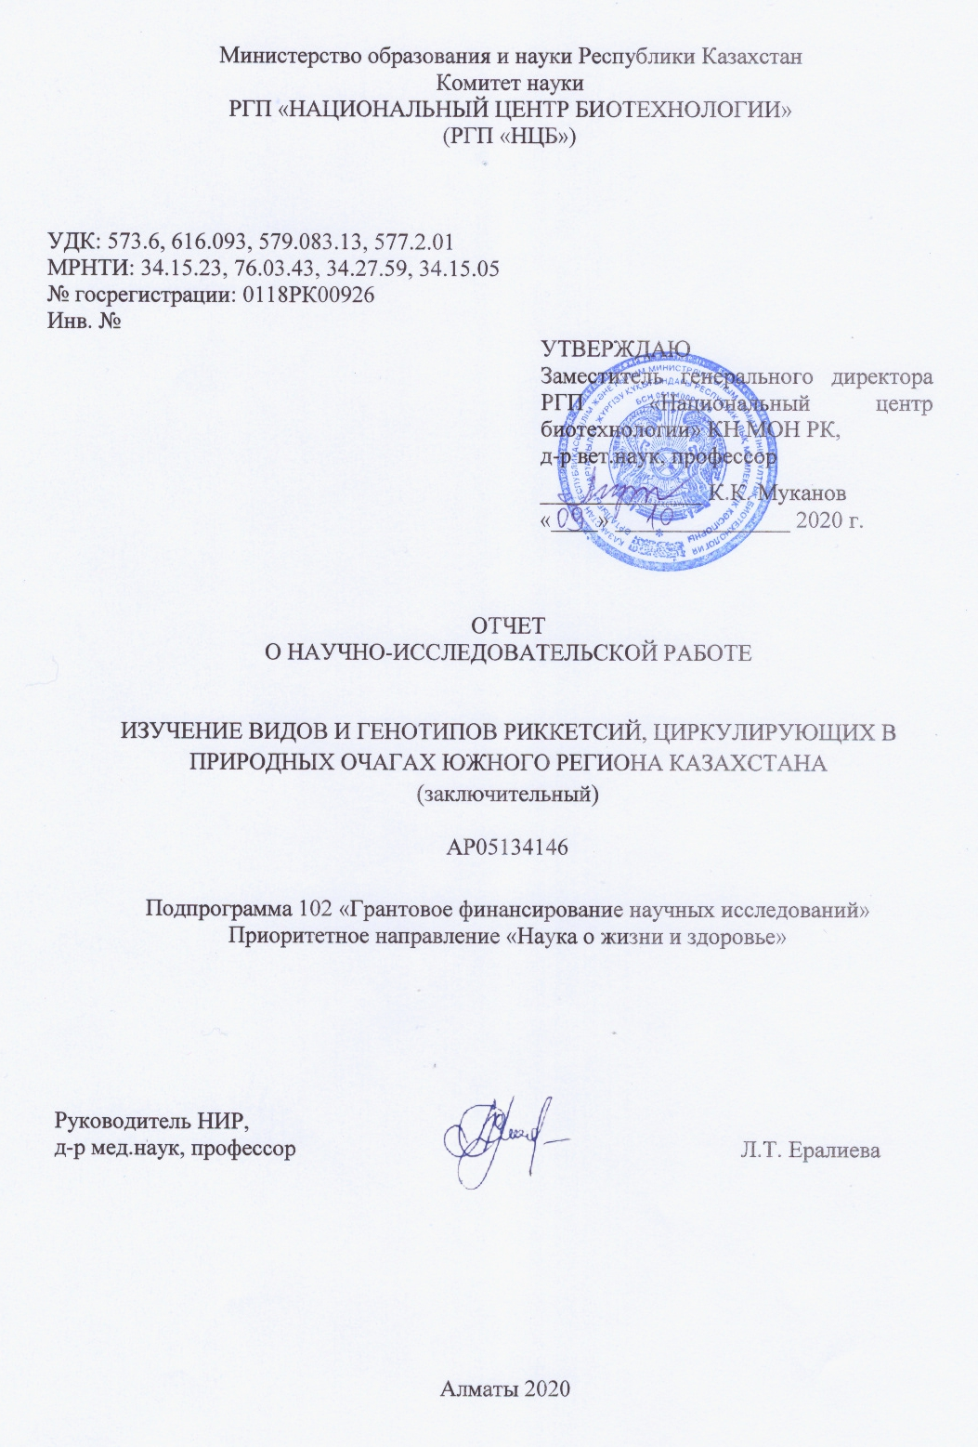
СПИСОК ИСПОЛНИТЕЛЬНО
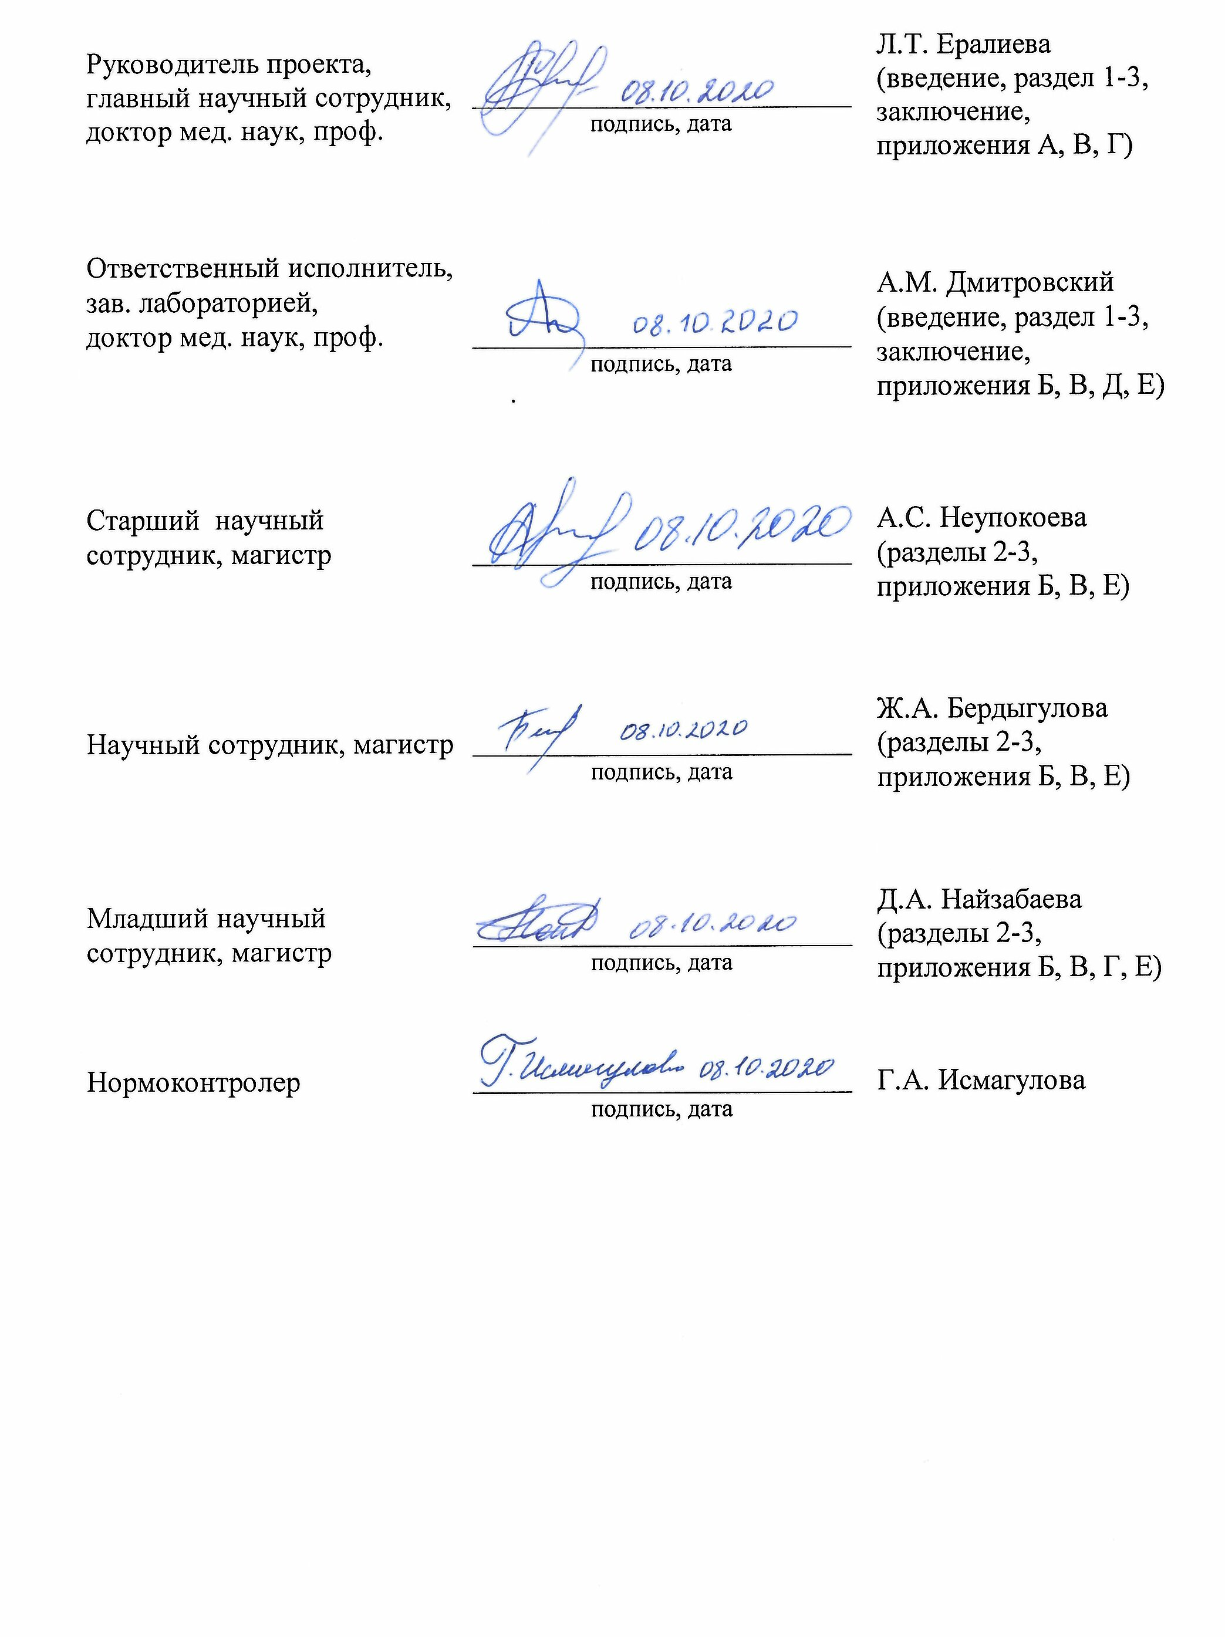

РЕФЕРАТ

Отчет 97 стр., 1 кн., 8 рис., 11 табл., 37 литературных источников, 6 прил.
РИККЕТСИОЗ, ВИД, ГЕНОТИП, ДИАГНОСТИКА, ЭПИДЕМИОЛОГИЯ, РАСПРОСТРАНЕНИЕ, КЛЕЩ
Объекты исследования: клещи, сыворотки больных с лихорадками неясного генеза и здоровых жителей южного региона Казахстана.
Цель исследования: изучение распространения разных видов риккетсий у клещей в южном регионе Казахстана, проведение генотипирования выделенных ДНК риккетсий, выявление циркуляции патогенных риккетсий у людей, а также совершенствование лабораторно-этиологической диагностики риккетсиозов и разработка стратегии эпидемиологического надзора за риккетсиозами в Республике Казахстан.
Методы исследования: сбор клещей методом «флага» и с укушенных людей, морфологическая идентификация клещей, гомогенизация клещей, экстракция нуклеиновых кислот, ПЦР анализ, электрофорез нуклеиновых кислот, элюция ДНК из геля, секвенирование ДНК, спектрофотометрия, ИФА, методы описательной и аналитической эпидемиологии.
Результаты работы и их новизна: Проведен сбор клещей эпидсезонов 2018-2020 гг. в южном регионе Казахстана. Всего собрано 1 117 клещей, создана база геоданных точек сбора. Проведен ПЦР-анализ препаратов ДНК из 428 индвидуальных клещей, который показал, что уровень инфицированности клещей риккетсиями группы пятнистых лихорадок равен 69,9%. ДНК Rickettsia sibirica обнаружена в 7,2% образцов. Проведена генетическая характеристика выявленных в клещах риккетсий. По локусу 190-70 и 190-602 гена OmpA проведено секвенирование риккетсий из 24 клещей. По локусу 816-843 и 1135-1156 гена GltA проведено секвенирование ДНК риккетсий, идентифицированных в 13 клещах. По локусу 3588-3607 и 4406-4387 гена OmpA проведено секвенирование ДНК риккетсий из 7 клещей. В Алматинской области впервые показана циркуляция патогенного для человека вида Candidatus R. tarasevichiae, подтверждена циркуляция патогенных для человека видов R. raoultii и R. aeschlimannii. Проведен сбор образцов сыворотки у 2927 жителей и 188 лихорадящих пациентов в южном регионе Казахстана. Показано, что серопревалентность IgG к R. typhi равна 34,4%. IgG к риккетсиям пятнистых лихорадок обнаружены в 22,6% образцов. Выявлены эндемичные по риккетсиозам области. Разработано стандартное определение случая эндемического тифа и клещевого риккетсиоза.
Область применения: эпидемиология, инфекционные болезни.
Полученные результаты будут использованы для разработки стратегии эпидемиологического надзора за риккетсиозами в Казахстане.
ТҰЖЫРЫМ
Есепте 97 бет, 1 кiтап, 8 сурет, 11 кесте, 37 әдебиет көзі, 6 қосымша.
РИККЕТСИОЗ, ТҮР, ГЕНОТИП, ЭПИДЕМИОЛОГИЯ, ТАРАЛУ, КЕНЕ
Зерттеу нысаны: кене, белгісіз генезді қызбасы бар науқастардың және Қазақстанның оңтүстік өңірінің дені сау тұрғындарының сарысулары.
Зерттеу мақсаты - Қазақстанның оңтүстік аймағында кенелерде әртүрлі риккетсия түрлерінің таралуын зерттеу, риккетсиялардың бөлініп алынған ДНҚ-сына генотиптеу жүргізу, адамдарда патогенді риккетсиялардың айналымын анықтау, сондай-ақ риккетсиоздардың зертханалық-этиологиялық диагностикасын жетілдіру және Қазақстан Республикасында риккетсиоздарды эпидемиологиялық қадағалау стратегиясын әзірлеу.
Зерттеу әдістері: "жалау" әдісімен және кене шаққан адамдардан кенелерді жинау, морфологиялық түрлерін анықтау, кенелерді гомогенизациялау, нуклеин қышқылын алу, ПТР талдау, нуклеин қышқылының электрофорезы, гельден ДНҚ элюциясы, ДНҚ секвенирлеу, спектрофотометрия, ИФТ, сипаттамалық және аналитикалық эпидемиология әдістері.
Жұмыс нәтижелері және олардың жаңалығы: Қазақстанның оңтүстік аймағында 2018-2020жж. эпидемиологиялық маусымында кенелерді жинау жүргізілді. Барлығы 1 117 кене жиналды, жинау орындарының геодеректер базасы құрылды. 428 жеке кенелерден алынған ДНҚ үлгілерінің ПТР талдауы кенелердің шың безгегі қоздырғышы тобына кіретін риккетсияларын жұқтыру деңгейі 69,9% екенін көрсетті. Rickettsia sibirica ДНҚ үлгілердің 7,2% - ында кездеседі. Бөлінген риккетсиялық изоляттардың генетикалық сипаттамасы жасалды. OmpA генінің 190-70 және 190-602 локусы бойынша 24 кенеде анықталған, GltA генінің 816-843 және 1135-1156 локусы бойынша 13 кенеде анықталған, OmpA генінің 3588-3607 және 4406-4387 локусы бойынша 7 кенеде анықталған риккетсиялардың ДНҚ-сына секвенирлеу жүргізілді. Алматы облысында алғаш рет адам үшін патогенді Сandidatus R. tarasevichiae түрлерінің айналымы көрсетілді, адам үшін патогенді R. raoultii және R. aeschlimannii түрлерінің айналымы расталды. Қазақстанның оңтүстік аймағында 2927 тұрғыннан және 188 қызбасы бар науқастардан сарысу үлгілерін жинау жүргізілді. R. typhi-ге IgG серопреваленттілігі 34,4% - ға тең екендігі көрсетілген. Шың безгегі дақты риккетсияларына қарсы IgG үлгілердің 22,6% - ында анықталды. Риккетсиоз бойынша эндемикалық аймақтар анықталды. Эндемиялық іш сүзегі мен кене риккетсиозы жағдайының стандартты жағдайды анықтау жасалды.
Қолдану саласы: эпидемиология, жұқпалы аурулар.
Алынған нәтижелер Қазақстанда риккетсиозды эпидемиологиялық қадағалау стратегиясын әзірлеу үшін пайдаланылатын болады.
СОДЕРЖАНИЕ

ВВЕДЕНИЕ………………………………………………………………………………. | 7
ОСНОВНАЯ ЧАСТЬ ОТЧЕТА О НИР………………………………………………… | 9
1 Выбор направления исследования………………………………………………….. | 9
2 Материалы и методы…………………………………………………………………. | 11
2.1 Основные объекты исследования………………………………………………. | 11
2.2 Материалы и методы исследования……………………………………………… | 11
3 Результаты и обсуждение……………………………………………………………... | 16
3.1 Анализ эпидемической ситуации по риккетсиозам среди населения Республики Казахстана....................................................................................... | 16
3.2 Анализ данных по клещам, собранным в южном регионе Казахстана............... | 18
3.3 Анализ распространения риккетсий группы пятнистых лихорадок в клещах южного региона Казахстана............................................................................... | 20
3.4 Изучение видов риккетсий и их генотипов, циркулирующих на территории южного региона РК................................................................................................ | 23
3.5 Стандартные операционные процедуры............................................................. | 29
3.6 Анализ распространения риккетсиозов у населения южного региона Казахстана................................................................................................................. | 30
3.6.1 Распространенность антител к R. typhi cреди населения южного региона Казахстана, эпидемиологические характеристики эндемического сыпного тифа..................................................................................................... | 30
3.6.2 Серопревалентность антител IgG к риккетсиям группы пятнистых лихорадок cреди населения южного региона Казахстана, эпидемиологические характеристики клещевых риккетсиозов………… | 35
3.6.3 Серопреавлентность антител IgM к риккетсиям группы пятнистых лихорадок у больных с лихорадками неясного генеза/лиц, укушенных клещами южного региона Казахстана............................................................ | 38
3.6.4 Изучение истории болезни больного с подозрением на клещевой риккетсиоз…………………………………………………………………… | 39
3.7 Разработка стандартного определения случая риккетсиозов на основании изучения клиническо-эпидемиологических проявлений риккетсиозов в Казахстане…………………………………………………………………………. | 43
ЗАКЛЮЧЕНИЕ……………………………………………………………………………. | 45
СПИСОК ИСПОЛЬЗОВАННЫХ ИСТОЧНИКОВ……………………………………... | 47
ПРИЛОЖЕНИЕ А – Техническая спецификация и календарный план работ……..... | 50
ПРИЛОЖЕНИЕ Б – Список опубликованных работ и научно-организационная деятельность за 2018-2020гг………………………………......… | 57
ПРИЛОЖЕНИЕ В – Сканированные копии опубликованных работ за 2018- 2020гг……………………………………………...…………….... | 61
ПРИЛОЖЕНИЕ Г – Перечень использованных зарубежных информационных ресурсов........................................................................................... | 76
ПРИЛОЖЕНИЕ Д – Отчет о патентных исследованиях…………………………….... | 77
ПРИЛОЖЕНИЕ Е – Разработанные стандартные операционные процедуры……..... | 84

ПЕРЕЧЕНЬ ОБОЗНАЧЕНИЙ И СОКРАЩЕНИЙ
В настоящем отчете по НИР применяются следующие обозначения и сокращения
СI – confidence interval (доверительный интервал)
GltA – citrate synthase gen (ген цитрат синтазы)
IgG – иммуноглобулины класса G
IgM – иммуноглобулины класса M
MIR – минимальный уровень заражения (minimum infection rate)
OmpA – наружный мембранный белок A
OR – соотношение шансов (odds ratio)
RFLP – полиморфизм длин рестрикционных фрагментов
ВКО – внутренний контрольный образец
ДИ – доверительный интервал
ДНК – дезоксирибонуклеиновая кислота
ИФА – иммуноферментный анализ
НК – нуклеиновая кислота
НПЦСЭЭМ – Научно-практический центр санитарно-эпидемиологической экспертизы
и мониторинга
ОП – оптическая плотность
ПЦР – полимеразная цепная реакция
РНК – рибонуклеиновая кислота
СОП – стандартная операционная процедура
ЦРЛ – Центральная Референтная Лаборатория
ШББ-2 – шкаф биологической безопасности 2 класса
ВВЕДЕНИЕ
Проект выполнен по бюджетной программе: 217 «Развитие науки», подпрограмме 102 «Грантовое финансирование научных исследований», по приоритету: 4 «Науки о жизни и здоровье», по специализированному направлению 4.1. Фундаментальные и прикладные исследования в области биологии: Структура и функции биомолекул и надмолекулярных комплексов. Молекулярно-генетические механизмы регуляции экспрессии генов, клеточных сигнальных систем. Молекулярная медицина. Биоэнергетика. Биоинформатика. Фундаментальное исследование.
Риккетсиозы представляют собой лихорадочные заболевания, вызванные облигатными внутриклеточными бактериями, принадлежащими к роду Rickettsia, семейства Rickettsiaceae. Риккетсии тесно связанны с членистоногими, питающимися кровью, и подразделяются на две группы: группу сыпного тифа и группу пятнистых лихорадок. Риккетсии группы пятнистых лихорадок ассоциированы с клещами, в то время как риккетсии группы сыпного тифа - с блохами и вшами, но также могут передаваться с укусами клещей [1].
Исторически клещевые риккетсиозы в Казахстане были отнесены исключительно к сибирскому клещевому тифу. Сибирский (Североазиатский) клещевой тиф вызывается R. sibirica, которая передается главным образом клещами родов Dermacentor и Haemaphysalis [2]. Возбудитель североазиатского клещевого риккетсиоза был впервые описан и выделен в Казахстане в 1961 году путем внутрибрюшного заражения морских свинок гомогенатами клещей D. marginatus и Hа. punctata [3]. Наряду с R. sibirica существуют данные о других видах Rickettsia, которые могут быть распространены в эндемичных регионах Казахстана, среди них R. conorii caspia [4], R. raoultii [4, 5], R. aeschlimannii [6] и R. slovaca [7], широта распространения и эпидемическая значимость которых требуют дополнительного изучения.
С 1995 года для диагностики и, следовательно, официальной регистрации случаев клещевого риккетсиоза в Казахстане используются исключительно клинические симптомы и лабораторный тест на определение R. sibirica. Ежегодные данные регистрируются только для четырех регионов Казахстана: Северо-Казахстанская, Павлодарская, Восточно-Казахстанская и Кызылординская области. В то же время на юге Казахстана, в частности в Алматинской области, регистрируют заболевания, сходные с клиникой клещевых пятнистых лихорадок, и, если этиологический фактор в северных областях РК подтвержден как R. sibirica, то в южном регионе РК этиологический фактор у этих больных не установлен, диагноз выставляется клинически. Другим возможным риккетсиозным патогеном, циркуляцию которого мы предполагаем в регионе, является R. typhi, являющейся возбудителем эндемического сыпного тифа.
Учитывая неизученность этиологических агентов заболеваний сходных с группами риккетсиозных пятнистых лихорадок и лихорадок сыпного тифа в южном регионе Казахстана, наличие данных о выделении из клещей в нашей стране новых видов патогенных риккетсий целью настоящего проекта явилось изучение распространения различных видов риккетсий в клещах в южном регионе Казахстана, проведение генотипирования выделенной ДНК риккетсий, выявление циркуляции патогенных риккетсий у людей, а также совершенствование лабораторно-этиологической диагностики риккетсиозов и разработка стратегии эпидемиологического надзора за риккетсиозами в Республике Казахстан.
Исследования проведены согласно календарному плану работ к Договору № 143 от 14.03.2018 г. между Комитетом науки МОН РК и РГП «Национальный центр биотехнологии» КН МОН РК (приложение А). За отчётный период согласно календарному плану опубликовано 2 статьи в рецензируемых зарубежных изданиях, входящих в базу данных Web of Science (Thomson Reuters, США) или Scopus (Elsevier, Нидерланды), принята в печать 1 статья в рецензируемое зарубежное издание с ненулевым импакт-фактором, входящее в базу РИНЦ (Россия), а также 2 статьи в реферируемых изданиях РК, рекомендованных ККСОН МОН РК, и 1 статья в отечественном научном издании с ненулевым импакт-фактором по базе КазБЦ (приложение Б). В приложении В представлены сканированные копии публикаций. В работе использованы информационные ресурсы, представленные в приложении Г.
По теме исследования проведен патентно-информационный поиск на глубину 5 лет по электронным базам данных, информационно-справочным системам: Евразийская патентная организация (www.eapo.org); Роспатент (www.fips.ru); Web of Science (www.webofknowledge.com); Elsevier (www.elsevier.com); PubMed (www.pubmed.com); Академия Google (https://scholar.google.ru/?hl=ru) и Казпатент (www.kazpatents.com). Определены ведущие научные организации в зарубежных странах, работающие в области эпидемиологии риккетсиоза. Выявлены патенты, имеющие общую направленность с тематикой проекта (приложение Д).
В приложении Е представлен список утвержденных Стандартных Операционных Процедур (СОП), разработанных в рамках данного проекта.
Результаты исследования были представлены в виде промежуточного отчета 2018 г. Инв. № 0218РК00590 и промежуточного отчета 2019 г. Инв. № 0219РК00857.
Все запланированные исследования выполнены в полном объеме и в срок.
ОСНОВНАЯ ЧАСТЬ ОТЧЕТА О НИР

1 Выбор направления исследования
Клещевой риккетсиоз является типичным природно-очаговым трансмиссивным зоонозом. Резервуаром риккетсий в природе являются более 30 видов различных диких грызунов: хомяки, бурундуки, суслики, пеструшки, дальневосточная и красно-серая полевки, полевая и лесная мыши, домовая мышь, серая крыса. Передача инфекции от грызуна к грызуну осуществляется иксодидовыми клещами, обитающими в различных ландшафтных зонах и имеющими определенный территориальный ареал. Передача инфекции людям также осуществляется иксодидовыми клещами [1].
Клиническая картина клещевых риккетсиозов полиморфна и зависит от вида возбудителя. К наиболее часто отмечаемым симптомам относят лихорадку, головную боль и миалгию. В основном заболевание у человека начинается остро: с озноба, высокой лихорадки, головной боли, болей в мышцах, суставах, нарушения сна, ухудшения аппетита. В ряде случаев в начале заболевания могут быть катаральные явления, тошнота, рвота, боли в животе. При осмотре лицо больных часто гиперемировано, одутловато, наблюдаются инъекция сосудов склер и конъюнктивы. Характерным является гиперемия слизистых мягкого неба, язычка, небных дужек, миндалин. Первичный кожный аффект выявляется у 66,2-100% больных, чаще локализуется на голове, шее, туловище, реже на конечностях. Размеры первичного аффекта варьируют от 2-3 мм до 3 см в диаметре. Первичный аффект бесследно рассасывается через 2-3 недели. Наличие сыпи варьирует от вида возбудителя. Так, сыпь отмечается у 97% больных со средиземноморской клещевой лихорадкой, вызываемой R. conorii, и только у 2% пациентов с синдромом TIBOLA (tick-borne lymphoadenopathy – клещевая лимфоаденопатия), вызываемым R. raoultii и R. slovaca. Сыпь обычно бывает макулярной или макулопапулезной. Иногда отмечается петехиальная сыпь [8]. Региональный лимфаденит наблюдается у 36,3-85,8% больных. Со стороны сердечно-сосудистой системы характерны гипотония, брадикардия, приглушение тонов сердца. Увеличение размеров печени отмечается у 50-75% больных, увеличение селезенки - у 14-40%. В картине крови отмечаются нормоцитоз или лейкопения, эозинопения, палочкоядерный сдвиг, лимфоцитоз, ускорение СОЭ. Заболевание может протекать и атипично - без сыпи, первичного аффекта и лимфаденита; могут быть стертые формы. По тяжести течения выделяют легкие, среднетяжелые и тяжелые варианты [9].
Другим возможным риккетсиозным патогеном, циркуляцию которого мы предполагаем в южном регионе Казахстана, является R. typhi. R. typhi принадлежит к риккетсиям группы сыпного тифа и является возбудителем эндемического сыпного тифа (крысиный тиф, блошиный тиф). Основным зоонозным резервуаром R. typhi считаются крысы рода Rattus. Крысиная южная блоха (Xenopsylla cheopis) и кошачья блоха (Ctenocephalides felis) являются классическими векторами, передающими крысиный тиф людям [10]. Крысы и блохи не страдают от инфекции R. typhi, но последние остаются зараженными на протяжении всей жизни. Заражение человека может происходить через укусы блох и клещей, паразитирующих на крысах, алиментарно и аэрогенно. Заболеваемость эндемическим сыпным тифом носит спорадический характер, чаще регистрируется летом и ранней осенью, и, как правило, связана с присутствием крыс [11].
Как и при клещевых риккетсиозах, эндотелиальные клетки являются первичными клетками-мишенями для R. typhi, что обуславливает ряд клинических симптомов, наблюдаемых при эндемическом тифе. Так, клинические симптомы эндемического тифа включают высокую температуру, постоянную головную боль, кожную сыпь, преобладающую на туловище, а также рвоту и миалгию. Сыпь обычно менее выражена, чем при эпидемическом сыпном тифе, и часто может отсутствовать. У детей клинические симптомы отличаются. Головная боль, недомогание, анорексия, озноб и сыпь регистрируются у половины заболевших детей, часто наблюдаются боль в животе, диарея и боль в горле. Согласно данным Tsioutis C. и соавт., проведшим систематический обзор 33 исследований, доступных в базе Pubmed MEDLINE, начиная с 1980г. по 2017 г. и включивших 2074 пациента с эндемическим тифом, смертность от эндемического тифа составляет 0,33%, однако осложнения наблюдаются у 26% больных [13]. Чаще всего сообщалось о поражениях дыхательной системы, центральной нервной системы, почек и офтальмологических осложнениях. Осложнения чаще развиваются у пожилых пациентов и пациентов c перенесенной трансплантацией [13].
Поскольку клиническая симптоматика риккетсиозов не имеет строго патогномоничных черт, данные заболевания часто не диагностируется. И хотя риккетсиозы не считаются тяжелыми заболеваниями, задержка соответствующей антибиотикотерапии является основным фактором неблагоприятного прогноза у пациентов, что определяет актуальность определения эндемичных по риккетсиозам территорий и изучение патогенов, распространенных на данных территориях. В связи с этим основным направлением данного исследования было изучение распространения риккетсий на территории южного региона Казахстана, где в последние годы наблюдается рост заболеваемости лихорадками неуточненного генеза.

- Объекты, материалы и методы исследования

2.1 Основные объекты исследования
Объекты исследования: клещи, собранные в областях южного региона Казахстана, выделенные из клещей препараты нуклеиновых кислот, сыворотки больных с лихорадками неясного генеза и здоровых жителей южного региона Казахстана.
2.2 Материалы и методы исследования
Сбор клещей.
Сбор клещей проводился методом «флага» согласно инструкции в разработанной стандартной операционной процедуре (СОП) № CRL-NCB-SA-SOP-001 «Порядок сбора клещей методом ”флага”». Сначала подготавливали флаг для сбора клещей. Для этого кусок белой материи длиной 1 м и шириной 60 см прикрепляли узкой стороной к палке. Развернутый флаг протаскивалит сбоку от себя по участку. Все клещи, обнаруженные на ткани “флага” или на одежде сборщика, переносили с помощью тонкого пинцета в заранее подготовленные пробирки с влажной фильтровальной бумагой. Пробирки с клещами маркировали с указанием места сбора (геоданные), даты сбора, количества образцов и имени сборщика. После сбора, пробирки с клещами оборачивали в мокрое бумажное полотенце и помещали во вторичный контейнер для обеспечения лучшей сохранности образцов. Затем пробирки во вторичной упаковке помещали в пластиковый контейнер с хладагентами и транспортировали в лабораторию. Собранных клещей хранили при -20°С. Координаты всех точек сбора фиксировались с использованием GPS-навигатора на базе платформы Android.
Морфологическая характеристика клещей.
Морфологическую идентификацию и дифференциацию собранных клещей проводили согласно таксономическим ключам [14, 15], а также СОП № CRL-NCB-SA-SOP-005 «Морфологическая идентификация и сортировка клещей».
Гомогенизация клещей.
Для измельчения клещей использовался метод гомогенизации по СОП № CRL-NCB-SA-SOP-007 «Процедура гомогенизации биологического материала с использованием герметичного гомогенизатора Homogenizer Mixer Mill MM 400/Retsch». Поскольку клещи являются потенциальными переносчиками ряда возбудителей особо опасных болезней, относящихся к 3 уровню патогенности по международной классификации, все работы по гомогенизации и последующему выделению НК из полученных гомогенизатов клещей проводили в шкафах биобезопасности 3 класса сертифицированные сотрудники, прошедшие обучение на базе ЦРЛ. В пробирку объемом 2 мл с закупоривающейся крышкой-замком добавляли 600 мкл разбавителя (1Х фосфатно-солевой буфер), помещали три стерильных стеклянных шарика диаметром 5.0 мм. Затем у вносили с помощью пинцета индивидуального клеща. Гомогенизацию подготовленных в ШББ-2 пробирок с клещами проводили в вибрационной шаровой мельнице Mixer Mill MM 400/ Retsch в течение 3 минут при 30 Гц дважды. После гомогенизации пробирки центрифугировали в течение 5 мин при +4°С при 5000xg. Супернатант в объеме около 100 мкл отбирали для дальнейшего выделения нуклеиновых кислот. Оставшуюся часть замораживали при -20°С.
Экстракция нуклеиновых кислот из гомогенизатов клещей.
Экстракция ДНК и РНК из гомогенизатов клещей проводилась по стандартной методике с использованием наборов РИБО-преп или РИБО-сорб (Амплисенс, ИнтерЛабСервис, Россия) согласно инструкции производителя, а также в соответствии с СОП № CRL-NCB-SA-SOP-009 «Выделение нуклеиновых кислот с помощью набора «Рибо-преп» и СОП № CRL-NCB-SA-SOP-010 «Выделение РНК/ДНК с помощью комплекта реагентов «Рибо-сорб». Выделение НК из гомогенизата клещей с помощью набора «РИБО-сорб» проводилось следующим образом. В промаркированные пробирки с 450 мкл лизирующего раствора вносили по 100 мкл пробы (гомогенизата клещей), используя наконечники с аэрозольным барьером. Плотно закрытые пробирки с образцом и лизирующим раствором тщательно перемешивали на вортексе и центрифугировали в течение 5 с при 5 тыс об./мин на микроцентрифуге для удаления капель с внутренней поверхности крышки пробирки. Тщательно ресуспендировали сорбент на вортексе. В каждую пробирку отдельным наконечником добавляли по 25 мкл ресуспендированного сорбента. Перемешивали на вортексе, и через 1-2 мин повторяли перемешивание. Центрифугировали пробирки для осаждения сорбента при 10 тыс об./мин в течение 30 с на микроцентрифуге. Удаляли надосадочную жидкость, используя вакуумный отсасыватель и отдельный наконечник для каждой пробы. Затем, добавив в пробирки по 400 мкл раствора для отмывки 1, перемешивали их на вортексе до полного ресуспендирования сорбента. Проводили центрифугирование в течение 30 с при 10 тыс. об/мин и удаляли надосадочную жидкость, используя вакуумный отсасыватель и отдельный наконечник для каждой пробы. Повторяли предыдущий шаг с использованием 500 мкл раствора для отмывки 3 два раза. После отмывки раствором 3, в пробирки вносили по 400 мкл раствора для отмывки 4. Тщательно ресуспендировали сорбент на вортексе, центрифугировали 30 с при 10 тыс об./мин на микроцентрифуге. Полностью удаляли надосадочную жидкость из каждой пробирки отдельным наконечником, используя вакуумный отсасыватель. Затем для подсушивания сорбента пробирки помещали в термостат при температуре 60°С на 12-15 мин с открытыми крышками. После в пробирки добавляли по 50 мкл РНК-буфера, используя наконечник с аэрозольным барьером, свободный от РНКаз. Перемешивали на вортексе и ставили пробирки в термостат при температуре 60°С на 2-3 мин. Снова перемешивали на вортексе и центрифугировали пробирки на максимальных оборотах (12-13 тыс об./мин) в течение 1 мин. После центрифугирования отбирали надосадочную жидкость, содержащую очищенные РНК и ДНК, для дальнейшего их анализа ПЦР методом.
Определение количества и качества нуклеиновых кислот проводили измерением на спектрофотометре NanoDrop 2000 (ThermoFisher, США). Концентрацию ДНК определяли количественно путем измерения поглощения УФ света при длине волны 260 нм. Чистоту выделенной ДНК от белковых загрязнений определяли путем измерения соотношения поглощения при 260 нм и 280 нм. Для последующего анализа использовали образцы ДНК, для которых соотношение А₂₆₀/А₂₈₀ было больше 1,8.
Электрофорез нуклеиновых кислот проводили стандартно [20] в агарозном геле (1-1,5% для ПЦР-продуктов), приготовленном в TAE-буфере (PanReac AppliChem) с добавлением бромистого этидия (Thermo Fisher, США). Визуализацию полос проводили в проходящем ультрафиолетовом свете на гель-документирующей системе GelDox XR+ (Bio-Rad, США).
Молекулярно-генетические методы.
С помощью валидированных наборов «РеалБест ДНК Rickettsia species» и «РеалБест ДНК Rickettsia sibirica/Rickettsia heilongjiangensis» (Вектор-Бест, Россия), основанных на ПЦР с гибридизационно-флуоресцентной детекцией продуктов в режиме реального времени, согласно разработанным СОП (приложение Е) и инструкции фирмы-производителя проводили скрининговое исследование полученных гомогенизатов клещей на наличие в них ДНК Rickettsia spp., Rickettsia sibirica и Rickettsia heilongjiangensis с использованием амплификатора Rotor-Gene Q (Qiagen, Германия). Для интерпретации результатов рассчитывали значение порогового цикла Ct. В том случае, если Ct не определялся или превышал 40, анализируемый образец считали отрицательным. Если Ct был меньше или равен 40, то образец считали положительным.
Образцы, показавшие положительный результат на наличие ДНК риккетсий, далее использовали для провденения генетической характеристики риккетсий по 2 локусам гена rOmpA и 1 локусу гена GltA. Для этого получали амплификаты 2 локусов rOmpA и 1 локуса гена GltA риккетсий с использованием пар праймеров Rr-190-70p-FW и Rr-190-602n-Rev, Rr-3588-3607-FW и Rr-4406-4387-Rev, Rick_gltA-816-843-FW и Rick_gltA-1135-1156-Rev, соответственно. Все праймеры были получены на синтезаторе олигонуклеотидов и очищены методом высокоэффективной жидкостной хроматографии в лаборатории органического синтеза РГП «Национальный центр биотехнологии» КН МОН РК (таблица 1).

Таблица 1 - Праймеры для идентификации риккетсий и их видовой дифференциации в клещевых гомогенизатах
Праймер | Последовательность | Назначение [ссылка]
Rick_gltA-816-843-FW | (5’)GGCTAATGAAGCGGTAATAAATATGCTT | ПЦР-анализ, секвенирование [17]
Rick_gltA-1135-1156-Rev | (5’)TTTGCGACGGTATACCCATAGC | ПЦР-анализ, секвенирование [17]
Rr-3588-3607-FW | (5´)ААCAGTGAATGTAGGAGCAG | ПЦР-анализ, секвенирование [17]
Rr-4406-4387-Rev | (5’)ACTATACCCTCATCGTCATT | ПЦР-анализ, секвенирование [17]
Rr190-70p-FW | (5’)ATGGCGAATATTTCTCCAAAA | ПЦР с анализом полиморфизма длин рестрикционных фрагментов, секвенирование [18]
Rr190-602n-Rev | (5’)AGTGCAGCATTCGCTCCCCCT | ПЦР с анализом полиморфизма длин рестрикционных фрагментов, секвенирование [18]
Rick_16S-FW | (5´)TAAGGAGGTAATCCAGCC | ПЦР-анализ, секвенирование [18]
Rick_16S-Rev | (5’)CCTGGCTCAGAACGAA | ПЦР-анализ, секвенирование [18]

Продукты ПЦР визуализировались в агарозном геле 1,5% с добавлением бромистого этидия. Элюирование ДНК из 1,5% агарозного геля проводилось с помощью коммерческого набора QIAquick Gel Extraction Kit (Qiagen, Германия). Секвенирование очищенных фрагментов осуществляли по методу Сэнгера с использованием набора BigDye™ Terminator СycleSequensing Kit, v3.1 (Applied Biosystems, США) согласно разработанной СОП (приложение Е) и методике фирмы-производителя. Реакцию Сэнгера проводили в амплификаторе QuantStudio 5 (Thermo FS, США) при температурном режиме: cтадия 1 – 2 мин при 96°С – 1 цикл; cтадия 2 – 20 сек. при 96°С, 10 сек. при 50°С, 4 мин. при 60°С – 30 циклов; cтадия 3 – 5 мин. при 4°С – 1 цикл. Очистку реакционных смесей от терминаторов репликации проводили с использованием набора BigDye® X-terminator Purification Kit (Applied Biosystem, США) по методике производителя. Капиллярный электрофорез образцов проводили на автоматическом 24-капиллярном генетическом анализаторе ABI 3500XL (Life Technologies, США) с использованием программного обеспечения 3500 Series Data Collection Software V.3.1 (Life Technologies, США). Анализ первичных данных проводили с использованием программы Sequencing Analyzer Software V.6.0 (Life Technologies, США). Полученные последовательности сравнивали с известными последовательностями из GenBank с использованием программного обеспечения BLAST (https://blast.ncbi.nlm.nih.gov). Далее проводили филогенетический анализ полученных данных с использованием программы Mega-X 10.1 (www.megasoftware.net).
RFLP-анализ ПЦР-продукта, получающегося при ампрификации локуса OmpA риккетсий с использованием праймеров Rr 190.70p и Rr 190.602n, проводили посредством двух рестриктаз: RsaI (в одной реакции) и PstI (в другой) согласно ранее разработанной методике [16].
При выравнивании множественных нуклеотидных последовательностей использовали алгоритм MUSCLE. Филогенетические деревья были построены с использованием метода максимального правдоподобия на основе модели Тамуры [19] при помощи программы Mega-X 10.1 (www.megasoftware.net). Значения надежности в процентах на каждом внутреннем узле были определены в соответствии с анализом начальной загрузки с 1000 повторами.
Забор венозной крови и подготовка крови к исследованию.
Забор венозной крови и подготовку крови к серологическому исследованию проводили согласно разработанным СОП № NCB-SA-SOP-003 «Процедура сбора крови у людей» и № NCB-SA-SOP-011 «Подготовка образцов крови для исследования». Исследование проводилось согласно этическим положениям Хельсинской Декларации. Перед забором крови все доноры предоставили письменное информированное согласие на исследование. В случае несовершеннолетия донора, письменное согласие было получено у родителей. Образцы сывороток хранили в двух аликвотах при температуре -20°С.
ИФА на определение сывороточных антител к риккетсиям.
Перед проведением ИФА все образцы сывороток инактивировали стандартной термической обработкой, выдерживая их 20 мин при 56^{о}С.
Анализ сывороток на содержание антител IgG к риккетсиям группы пятнистых лихорадок проводили коммерческим набором Spotted Fever Rickettsia EIA IgG Antibody Kit (Fuller Laboratories, США) согласно разработанной СОП (приложение Е) и инструкции фирмы-производителя. В наборе используется планшет с наслоенным антигеном липополисахаридом (rLPS), экстрагированным из R. rickettsii, и имеющим серологическую перекрестную активность с другими видами риккетсий группы пятнистых лихорадок (R. conorii, R. sibirica, R. australis, R. akari и др.). Сыворотку пациентов и контроли разбавляли в 100 раз в растворителе, вносили по 100 мкл/яч. разведенных образцов и контролей (позитивный, негативный, Cutoff Calibrator) в плашку и инкубировали 60 мин при комнатной температуре. Лунки промывали 4 раза для удаления несвязавшихся антител с использованием автоматического промывателя планшетов Biotec (BioTek Instruments, США) и вносили по 100 мкл IgG HRP Conjugate. Далее инкубировали 30 мин при комнатной температуре в темноте, отмывали 3 раза, вносили по 100 мкл ТМБ субстрата и инкубировали 10 мин в темноте. Реакцию останавливали добавлением 100 мкл стоп-раствора и анализировали при 450 нм на планшетном ИФА анализаторе BioTek (BioTek Instruments, США). Дискриминацию положительных и отрицательных сывороток производили, рассчитывая отношение оптической плотности (ОП) в лунке с образцом пациента относительно ОП Cutoff Calibrator. Показатели выше 1,1 считались положительными, ниже 0,9 – отрицательными, от 0,9 до 1,1 - результат неопределенный.
Об остроте протекания риккетсиозного процесса у больных с лихорадкой неясной этиологии судили по содержанию антител IgM к риккетсиям группы пятнистых лихорадок с использованием коммерческого набора Spotted Fever Rickettsia EIA IgМ Antibody Kit (Fuller Laboratories, США) согласно инструкции фирмы-производителя.
Анализ сывороток на содержание антител IgG к R. typhi проводили согласно приложенной инструкции и разработанному СОП (приложение Е) с использованием коммерческого набора R. typhi IgG ELISA Kit (Fuller Laboratories, США), в котором используется видоспецифический белок rOmp B, выделенный из R. typhi, с чувствительностью и специфичностью >99% и 97%, соответственно. Анализ проводили согласно инструкции фирмы-производителя. Дискриминацию положительных и отрицательных сывороток определяли, рассчитывая отношение оптической плотности (ОП) в лунке с образцом пациента относительно ОП Cutoff Calibrator. Показатели выше 1,2 считались положительными, ниже 0,8 – отрицательными, от 0,8 до 1,2 - результат cомнительный.
Статистическая обработка данных.
Биостатистический анализ проводили с применением программного обеспечения EpiInfo 7 (CDC). Для оценки статистической значимости выявленных ассоциаций использовали точный критерий Фишера. Результаты представлены как среднее±стандартное отклонение. Значимость для всех анализов была определена на уровне р˂0,05.
3 Результаты и обсуждение
3.1 Анализ эпидемической ситуации по риккетсиозам среди населения Республики Казахстана
Согласно официальным статистическим данным «Научно-практического центра санитарно-эпидемиологической экспертизы и мониторинга» (НПЦСЭМ) РГП на ПХВ «Национальный центр общественного здравоохранения» МЗ РК за период с 2009 по 2019 год в Казахстане были официально зарегистрированы 2272 случая клещевого риккетсиоза (в среднем 206 случаев в год). За указанный период заболеваемость этой болезнью в Республике увеличилась с 0,89 до 1,12 на 100 000 жителей. При этом наибольшая заболеваемость наблюдается в Кызылординской (12,68 случая на 100 000 жителей в 2019 г.), Павлодарской (9,15 случая на 100 000 жителей в 2019 г.) и Северо-Казахстанской (3,23 случая на 100 000 жителей в 2019 г.) областях, кратно превышая республиканский показатель (1,12 случая на 100 000 в 2019 г.). В других областях Казахстана риккетсиозы официально не регистрируются.
Нами был проведен анализ помесячной динамики обращения лиц, укушенных клещами, за период 2013-2016 гг. В работе использовались архивные данные, полученные от НПЦСЭЭМ, находящегося в г. Алматы, куда обращаются люди, проживающие, как в городе, так и из ближайших районов Алматинского региона. Результаты анализа представлены на рисунке 1.

Рисунок 1 – Помесячная динамика обращения с укусами клещей в Алматинской области за период 2013-2016 годы

Из рисунка видно, что за 4 года число обращений по поводу укусов клещей в Алматинском регионе выросло практически в два раза (с 294 в 2013 г. до 595 случаев в 2016 г.). Наблюдается динамика расширения сезона укусов. Так, если раньше все укусы регистрировались с марта по октябрь, то в последние годы первые укусы в году регистрируются уже в январе-феврале, а последние в ноябре-декабре, что, по-видимому, связано с аномальным потеплением, наблюдающимся в последнее время. Как показано на рисунке 1, количество укусов, как правило, возрастает в марте, достигает своего пика в мае, резко снижаясь уже в июле. Однако значительное число укусов клещами регистрируется вплоть до октября, а единичные – и в ноябре-декабре. В сентябре-октябре отмечается некоторое повышение количества обращений по поводу укусов.
Лица, обратившиеся с укусами клещей, были обследованы на клещевой энцефалит. Как видно из таблицы 2, наблюдается значительный процент людей, у которых в анамнезе регистрировались лихорадочные состояния (в среднем 29% от лиц, укушенных клещами). Из них только у 12% был диагностирован клещевой энцефалит, что предполагает у остальных наличие других инфекций, передающихся с укусами клещей и сопровождающихся лихорадочными состояниями, в том числе клещевых риккетсиозов.

Таблица 2 – Число лиц, укушенных клещами в Алматинском регионе за период 2013-2016 годы, с подтвержденным диагнозом клещевой энцефалит
Год | 2013 | 2014 | 2015 | 2016 | Среднее
Лица, обратившиеся с укусами клещей | 294 | 472 | 595 | 500 | 465
Лица с лихорадочными состояниями (%) | 107 (36%) | 152 (32) | 182 (31%) | 84 (17%) | 131  (29%)
Из них лица с подтвержденным диагнозом клещевой энцефалит | 16 (15%) | 23 (15%) | 12 (7%) | 8  (10%) | 15  (12%)

Таким образом, анализ заболеваемости риккетсиозами и анализ архивных данных за 2013-2016 гг. свидетельствуют об увеличении заболеваемости клещевыми риккетсиозами в РК, расширении сезона нападения клещей за последние годы, увеличении случаев нападения клещей и наличии у лиц, укушенных клещами, других не диагностируемых инфекций, кроме клещевого энцефалита, что, в свою очередь, свидетельствует о необходимости изучения распространения риккетсиозов и других заболеваний, передающихся с укусами клещей, среди населения южного региона Казахстана, в частности Алматинской области.
3.2 Анализ данных по клещам, собранным в южном регионе Казахстана
В рамках выполнения работ по проекту были проведены сбор клещей в южном регионе Казахстана в эпидемические сезоны 2018, 2019 и 2020 гг. и их морфологическая идентификация с определением таксономической группы до вида, создана база геоданных точек сбора клещей в формате Excel для уточнения видового разнообразия в местах распространения.
В эпидсезон 2018 г. в рамках совместной работы от НПЦСЭМ было получено 427 клещей, снятых с людей. Также, в 2018 г. в предгорных районах Жамбылской области методом “флага” было собрано и идентифицировано до вида 179 клещей (сбор проводили в апреле). Среди них были идентифированы 3 вида клещей, принадлежащих семейству Ixodidae: D.niveus, D.reticulatus, Ha. рunctata (данные не показаны). В эпидсезон весна-лето 2019 г. во время полевого выезда методом “флага” собрано 25 клещей в Илийском районе Алматинской области. Также, методом “флага” собрано 479 клещей в Туркестанской области. В эпидсезон весна-лето 2020 г. в связи с карантинными мерами по предотвращению распространения SARS-CoV-2 в РК сбор клещей был пристановлен с марта по май. В мае методом “флага” собрано 5 клещей в горах Заилийскoго Алатау (Алматинская область), принадлежащих к видам Ixodes persulcatus (n=4) и Ha. punctata (n=1). Дополнительно получены 2 клеща с укушенных людей, принадлежащих к виду I. persulcatus и роду Haemaphysalis. Всего за период выполнения проекта было собрано 1117 клещей.
Ниже представлен анализ видового разнообразия клещей, собранных с укушенных людей, во время эпидсезона 2018 г. (таблица 3).

Таблица 3 – Видовая и половая принадлежность клещей, снятых с людей, обратившихся в больницы Южного региона Казахстана в эпидсезон 2018 г.
Название вида | Количество
Название вида | Самки | Самцы | Пол не установлен | Общее количество (%)
D. marginatus | 33 | 15 | 1 | 49 (11,5%)
D. reticulatus | 1 | 4 | - | 5 (1,2%)
Ha. punctata | 47 | 75 | 2 | 124 (29,0%)
Hyalomma asiaticum | 5 | 7 | 1 | 13 (3,0%)
Rh. turanicus | 45 | 146 | 1 | 192 (45,0%)
I.persulcatus | 37 | 2 | 1 | 40 (9,4%)
Ixodes | 1 | - | - | 1 (0,2%)
Вид и род не установлены | - | - | 3 | 3 (0,7%)
ВСЕГО (%): | 169(39,6%) | 249 (58,3%) | 9 (2,1%) | 427 (100%)

Как видно из таблицы 3, всего было идентифицировано 6 видов клещей: D.marginatus, D.reticulatus, Ha. punctata, Hy.asiaticum, Rh. turanicus, Ix.persulcatus. Rh. turanicus (192/427; 45,0%; 95% CI: 40,1-49,8%) и Ha. punctata (124/427; 29,0%; 95% CI: 24,8-33,6%) были наиболее распространенными видами клещей, снятых с укушенных людей. При этом 58,3% ( 249/427; 95% CI: 53,4-63,0%) идентифицированных клещей были самцами и 39,6% ( 169/427; 95% CI: 34,9-44,4%) - самками, для 9 клещей половую принадлежность определить не удалось. Полученные нами данные показывают, что жители г.Алматы и Алматинской области наиболее часто подвергаются нападению клещей Rh. turanicus и Ha. punctatа, что зависит от конкретной ландшафтной зоны, в которой произошло нападение клеща. Так, клещи рода Haemaphusalis приурочены к лугостепному и луговому ландшафту, к долинам горных рек, лесостепным и степным зонам, в то время клещи рода Rhipicephalus предпочитают полынно-злаковые степи и полупустыни [14, 21].
Информация по возрастной и половой категории людей, подвергшихся нападению клещей, указаны в таблице 4. Анализ показал, что жешщины и мужчины подвергаются нападению клещей примерно с одинаковой частотой. При этом гораздо чаще нападению клещей подвергаются дети (0-18 лет) (288/427; 67,4%; 95% CI: 62,7-71,9%).

Таблица 4 – Данные по возрастной и половой категории людей, подвергшихся нападению клещей в Южном регионе Казахстана
Пол | женщины | 205 (48,1%)
Пол | мужчины | 222 (51,9%)
Возраст | 0-18 лет | 288 (67,4%)
Возраст | 19-65 лет | 122 (28,6%)
Возраст | 66 лет и старше | 17 (4,0%)

3.3 Анализ распространения риккетсий группы пятнистых лихорадок в клещах южного региона Казахстана
С использованием герметичного гомогенизатора Homogenizer Mixer Mill MM 400 (Retsch) были получены суспензии из 428 индивидуальных клещей, собранных с людей, укушенных клещами, обратившихся в медицинские учреждения г.Алматы и Алматинской области в 2018 г (n=427) и в 2020 г (n=1). Далее была проведена экстракция нуклеиновых кислот из полученных гомогенизатов клещей с использованием коммерческих наборов «РИБО-сорб» и «РИБО-преп» и последующий спектрофотометрический анализ полученных препаратов НК. Средняя концентрация ДНК в выделенных образцах составила 84,0±5,7 мкг/мл. Для скрининга 428 полученных гомогенизатов клещей использовали валидированные наборы «РеалБест ДНК Rickettsia species» (Вектор-Бест, Россия), основанные на ПЦР с гибридизационно-флуоресцентной детекцией продуктов в режиме реального времени с использованием праймеров и зондов, специфичных к группе риккетсий пятнистых лихорадок Rickettsia spp. 235 положительных по наличию ДНК Rickettsia spp. образцов были проанализированы на наличие ДНК R. sibirica и R. heilongjiangensis с использованием валидированных наборов «РеалБест ДНК Rickettsia sibirica/Rickettsia heilongjiangensis» (Вектор-Бест, Россия). Применение валидированных наборов, основанных на ПЦР в режиме реального времени, позволяло детектировать ДНК риккетсий в клещах, снятых с людей, с более высокой чувствительностью, чем при использовании классической ПЦР. На рисунке 2 представлены репрезентативные кинетические кривые амплификации ДНК Rickettsia spp. для одной из серий анализов из 34 образцов.

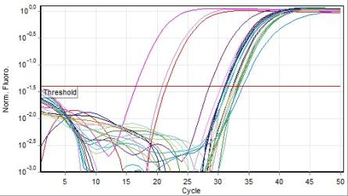

Уровни репортерной флуоресценции (Norm. Fluoro.) по каналу ROX (Orange), на котором осуществлялась детекция ДНК Rickettsia spp, нанесены на график против номера циклов (Cycle). Пороговый уровень (threshold) установлен на 0,04 по указаниям в инструкции производителя. Ct для положительного контрольного образца составило 21, 54. Негативный контроль, как ожидалось, не дал положительного ответа.

Рисунок 2 – График детекции ДНК Rickettsia spp. в клещах методом ПЦР в режиме реального времени

Совокупные данные проведенного ПЦР-анализа в режиме реального времени представлены в таблице 5.

Таблица 5 – Результаты ПЦР исследования клещей, снятых с укушенных лиц в г. Алматы и Алматинской области, на содержание ДНК Rickettsia spp.
Название вида | Количество
Название вида | Общее количество проанализированных образцов (%) | Rickettsia spp.
Название вида | Общее количество проанализированных образцов (%) | позит. (%) | негат. | сомнит.
Rh. turanicus | 189 | 130 (68,8%) | 59 | -
D.marginatus | 48 | 40 (83,3%) | 8 | -
D.reticulatus | 5 | 4 (80%) | 1 | -
Ha. punctata | 124 | 80 (64,5%) | 43 | 1
Hy.asiaticum | 13 | 8 (61,5%) | 5 | -
I.persulcatus | 39 | 30 (76,9%) | 9 | -
Ixodes spp. | 1 | 1 (100%) | - | -
Вид не определен | 9 | 6 (66,7%) | 3 | -
ВСЕГО | 428 | 299 (69,9%) | 128 | 1

Из таблицы 5 видно, что всего было исследовано 6 видов клещей, принадлежащих к 5 родам клещей семейства Ixodidae. К сожалению, часть клещей при снятии их самими укушенными были достаточно сильно повреждены и удалось определить либо только род, либо вообще не удалось их морфологически идентифицировать. Общий уровень инфицированности исследованных клещей, снятых с укушенных людей, риккетсиями группы пятнистых лихорадок составил 69,9% (299/428; 95% CI: 65,5-74,2%). ДНК Rickettsia spp была обнаружена во всех из 6 исследованных видов клещей, при этом их уровень инфицированности достоверно не различался. Уровень инфицированности самок (70,3%) и самцов (73,2%) также не различался. В целом, полученные нами данные свидетельствуют о высоком уровне инфицированности клещей семейства Ixodidae Алматинского региона риккетсиями группы пятнистых лихорадок.
Дальнейшее исследование 235 гомогенизатов клещей показало присутствие R. sibiriса в 7,2% образцов ДНК (17/235; 95% CI: 4,2-11,3%), полученных при гомогенизации D. marginatus (8/17) и Ha. punctata (9/17). ДНК R. heilongjiangensis обнаружена не была (данные не показаны).
Риккетсии имеют широкий диапазон патогенности и могут быть разделены по этому признаку на три группы – классические патогены, новые патогены и симбионты эукариотических клеток, преимущественно насекомых. К классическим патогенам относятся представители группы сыпного тифа (R. prowazekii, R. typhi), а также три наиболее значимых представителя группы клещевых пятнистых лихорадок: R. rickettsii – возбудитель пятнистой лихорадки Скалистых гор, R. conorii - средиземноморской лихорадки, R. sibirica – возбудитель клещевого сыпного тифа Северной Азии. К новым патогенам относят R. slovaca, R. helvetica, R. honei, R. africaе, R. mongolotimonae, R. felis, R. aeschlimannii, R. canadensis, R. heilongjiangensis, R. parkeri, R. raoultii, R. monacensis и др., этиологическая роль которых установлена в последние годы. [21]. Ранее на территории Казахстана была установлена циркуляция 5 видов патогенных риккетсий: R. sibirica, R. conorii caspia, R. raoultii, R. aeschlimannii и R. slovaca [4-7]. Более того, в южном регионе Казахстана предполагается циркуляция новых, еще не описанных видов риккетсий с неустановленной патогенностью [7]. R. sibirica подтверждена как этиологический агент риккетсиозов в северных областях Казахстана, и до настоящего времени на территории южного региона Казахстана не регистрировалась. Проведенное нами исследование индивидуальных клещей, снятых с укушенных людей в Алматинском регионе, с использованием валидированных наборов показало инфицированность клещей D.marginatus и Ha. punctatа патогенным видом R. sibirica, при этом их уровень инфицированности составил 22,2% (8/36; 95% CI: 10,1-39,1%) и 8,5% (9/106; 95% CI: 3,9-15,5%), соответственно. С использованием метода ПЦР в режиме реального времени нам не удалось выявить к какому именно генотипу R. sibirica sensu stricto, R. sibirica BJ-90, или R. sibirica subsp. mongolitimonaе относится обнаруженная нами риккетсия. Тем не менее можно предположить, что она принадлежит к R. sibirica subsp. mongolitimonaе, поскольку ранними исследованиями была показана циркуляция данного генотипа в клещах на пограничной с Казахстаном территории Китая [5]. Клинически заболевание проявляется лихорадкой, первичным аффектом на месте присасывания клеща, регионарным лимфаденитом, розеолезно-папулезной полиморфной сыпью, относительной доброкачественностью течения. Поражаются преимущественно сосуды кожи, а не головного мозга, деструкция эндотелиальных клеток сосудов менее выражена [21].
Таким образом, на данном этапе работы с помощью валидированной тест-системы нам удалось впервые выявить циркуляцию возбудителя сибирского клещевого тифа в иксодидовых клещах на территории Алматинского региона.
3.4 Изучение видов и генотипов риккетсий, циркулирующих на территории южного региона РК
На следующем этапе работы для идентификации видов риккетсий, обнаруженных в клещах, снятых с укушенных людей, с использованием родоспецифичного ПЦР в режиме реального времени, использовали метод секвенирования по методу Сенгера и RFLP-анализ. Для оптимизации условий секвенирования образцов, показавших положительный результат на наличие ДНК риккетсий, использовали положительный контрольный образец (любезно предоставленный сотрудниками Национального научного центра особо опасных инфекций имени М. Айкимбаева МЗ РК) с 3 парами праймеров, специфичных для локусов 16S, OmpA, GltA (таблица 1). Реакцию проводили с 10-ю образцами гомогенизатов клещей. Репрезентативная электрофореграмма 1,5% агарозного геля представлена на рисунке 3.
Как видно из электрофореграммы наиболее выраженные полосы были получены при использовании пары праймеров Rr-190-70p-FW и Rr-190-602n-Rev и Rick_gltA-816-843-FW и Rick_gltA-1135-1156-Rev, поэтому последующую генетическую характеристику риккетсий проводили в основном по локусам OmpA и GltA.

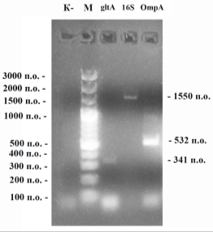

К- – отрицательный контроль. М – ДНК-маркер 100 bp GeneRuler (Thermo Fisher Scientific, США). gltA – амплификация по локусу gltA с использованием праймеров Rick_gltA-816-843-FW и Rick_gltA-1135-1156-Rev; 16S – амплификация по локусу с использованием праймеров Rick_16S-FW и Rick_16S-Rev; OmpA – амплификация по локусу rOmpA с использованием праймеров Rr-190-70p-FW и Rr-190-602n-Rev.

Рисунок 3 – Оптимизация детекции риккетсий в клещах методом классической ПЦР
Репрезентативные результаты проведенного RFLP-анализа ПЦР-продуктов, получающихся при ампрификации локуса OmpA риккетсий с праймерами Rr-190-70p-FW и Rr-190-602n-Rev, представлены на рисунке 4.
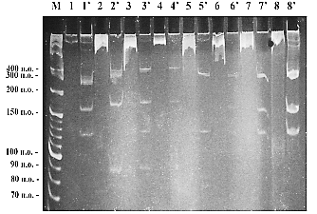
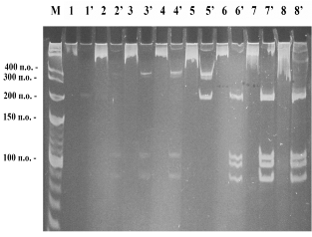
А Б
А – Обработка RsaI; Б – Обработка PstI. 1-8 – образцы до рестрикции; 1’-8’ – образцы после обработки рестрицирующими соответствующими эндонуклеазами. М – маркер ДНК (100bp + 10bp, Thermo Fisher).

Рисунок 4 – Электрофоретический анализ в 8% полиакриламидном геле (1хTBE) продуктов RFLP-анализа амплификата локуса OmpA

Для определения видовой принадлежности риккетсий амплификаты 2 локусов гена OmpA и 1 локуса GltA, полученные с применением праймеров Rr-190-70p-FW и Rr-190-602n-Rev, Rr-3588-3607-FW и Rr-4406-4387-Rev, Rick_gltA-816-843-FW и Rick_gltA-1135-1156-Rev размером 532, 818 и 341 п.о., соответственно, элюировали из 1,5% агарозного геля и проводили его секвенирование с обоих концов. Результаты филогенетического анализа образцов ДНК риккетсий методом секвенирования по Сенгеру представлены на рисунках 5 и 6. Характеристика клещей, из которых были изолированы риккетсии, представлена в таблице 6. Все клещи были собраны с укушенных людей в Алматинском регионе в 2018 г.

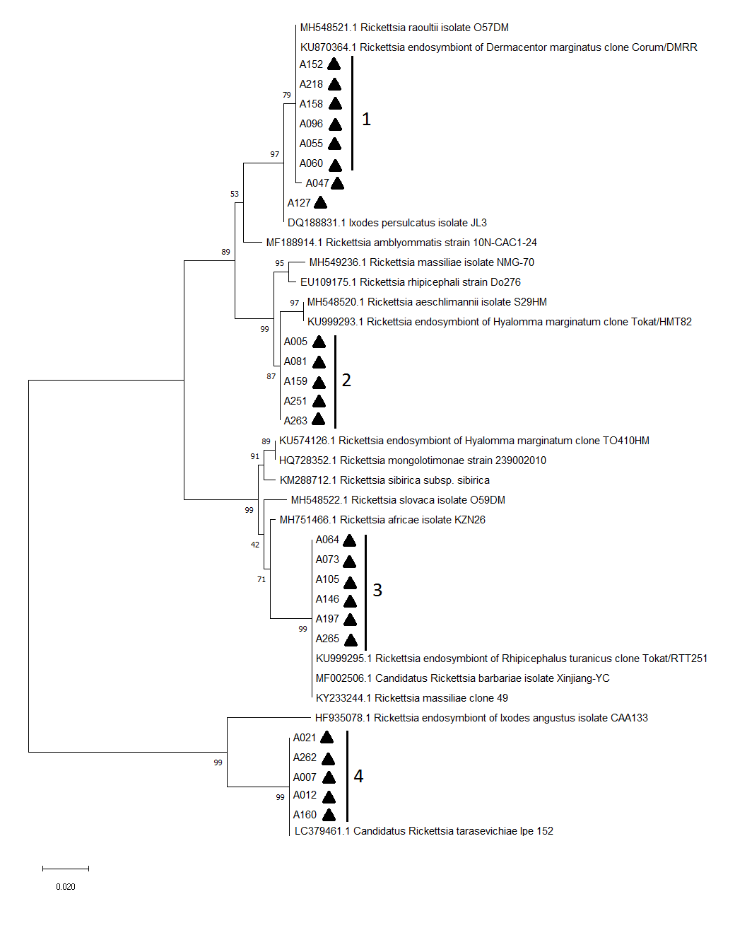
Образцы под номерами А005-А265, помеченные геометрической фигурой, являются образцами из настоящего исследования. Единица шкалы соответствует 0,020 нуклеотидной замене в пересчете на одну нуклеотидную позицию.

Рисунок 5 – Филогенетическое дерево Rickettsia spp., обнаруженных в клещах, построенное на основе локуса 190-70 и 190-602 гена OmpA, с использованием программного обеспечения MEGA-X
Филогенетический анализ нуклеотидных последовательностей локуса 190-70 и 190-602 гена OmpA показал, что большую часть проанализированных последовательностей можно было сгруппировать в четыре клады (рисунок 5). Сравнение с известными последовательностями из GenBank показало, что клада 1 (n=7) была гомологична (98-100%) соответствующим последовательностям R. raoultii и R. endosymbiont из D. marginatus. Клада 2 (n=5) была гомологична (98,3-98,9%) нуклеотидным последовательностям R. aeschlimannii и R. endosymbiont из H. marginatuы. Наиболее близкими видами Rickettsia к кладе 3 (n=6) были Candidatus R. barbariae, R. massiliae и R. endosymbiont из Rh. turanicus, которые имели 100% сходство нуклеотидных последовательностей. Клада 4 (n=5) была идентична (100%) Candidatus R. tarasevichiae.

Таблица 6 – Данные по видовой и половой принадлежности клещей, из которых получены и отсеквенированы риккетсиальные изоляты

№ п/п | Номер образца в базе данных АФ НЦБ | Номер образца на рисунке | Вид и пол клеща
1 | KZ01-05052019-A005A1 | А005 | D.marginatus, самка
2 | KZ01-05052019-A007A1 | А007 | I.persulcatus, самка
3 | KZ01-05052019-A012A1 | А012 | I. persulcatus, самка
4 | KZ01-05052019-A021A1 | А021 | D.marginatus, самка
5 | KZ01-05052019-A047A1 | А047 | D.marginatus, самка
6 | KZ01-05052019-A055A1 | А055 | D.marginatus, самка
7 | KZ01-05052019-A060A1 | А060 | D.marginatus, самка
8 | KZ01-05052019-A064A1 | А064 | Ha.punctata, самец
9 | KZ01-05052019-A073A1 | А073 | Ha.punctata, самец
10 | KZ01-05052019-A081A1 | А081 | Ha.punctata, самец
11 | KZ01-05052019-A096A1 | А096 | D.niveus, самец
12 | KZ01-18072019-A105A1 | А105 | Rh. turanicus, самка
13 | KZ01-18072019-A127A1 | А127 | D.reticulatus, самка
14 | KZ01-19072019-A146A1 | А146 | Rh. turanicus, самец
15 | KZ01-19072019-A152A1 | А152 | D.niveus, самец
16 | KZ01-19072019-A158A1 | А158 | D.marginatus, самец
17 | KZ01-19072019-A159A1 | А159 | Ha.punctata, самка
18 | KZ01-19072019-A160A1 | А160 | I.persulcatus, самка
19 | KZ01-19072019-A197A1 | А197 | Ha.punctata, самец
20 | KZ01-19072019-A218A1 | А218 | D.marginatus, самка
21 | KZ01-19072019-A251A1 | А251 | Ha.punctata, самец
22 | KZ01-19072019-A262A0 | А262 | D.marginatus, самец
23 | KZ01-19072019-A263A1 | А263 | Rh. turanicus, самец
24 | KZ01-19072019-A265A1 | А265 | Rh. turanicus, самец
Дальнейшее уточнение и подтверждение полученных результатов для изолятов из каждой клады проводили секвенированием фрагментов гена gltA (рисунок 6).
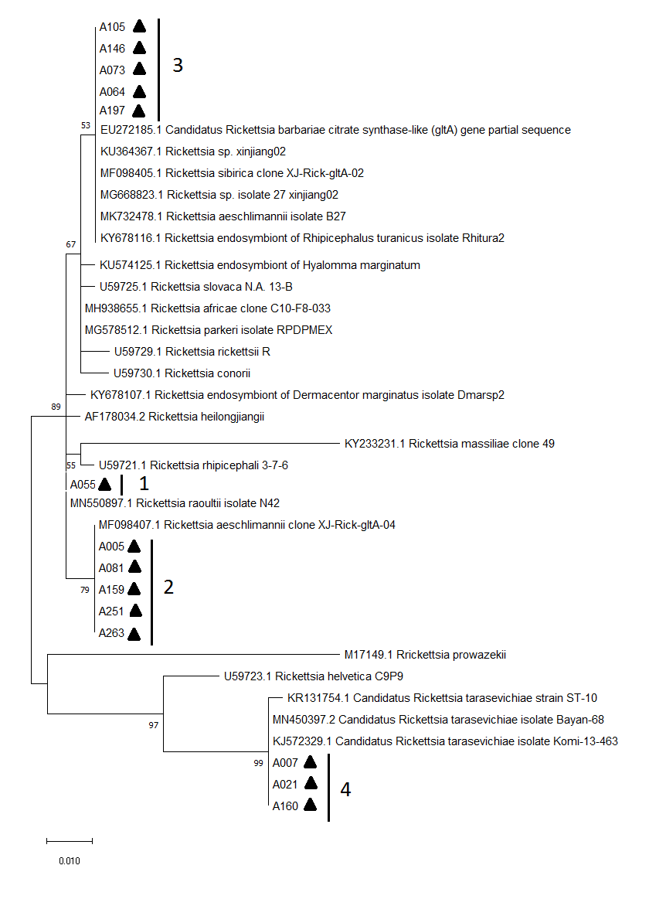

Образцы под номерами А005-А263, помеченные геометрической фигурой, являются образцами из настоящего исследования. Единица шкалы соответствует 0,010 нуклеотидной замене в пересчете на одну нуклеотидную позицию.

Рисунок 6 – Филогенетическое дерево Rickettsia spp., обнаруженных в клещах, построенное на основе локуса 816-843 и 1135-1156 гена GltA, с использованием программного обеспечения MEGA-X
Как видно из рисунка, были получены аналогичные клады. В частности, было подтверждено, что последовательности гена gltA трех образцов ДНК риккетсий (А007, А021, А160) были идентичны Candidatus R. tarasevichiae. Последовательности фрагмента гена gltA образцов ДНК из клады 2 были идентичны последовательностям изолятов R. aeschlimannii. На данном этапе работы нам удалось исключить непатогенный вид R. endosymbiont из H. marginatum для образцов ДНК риккетсий из данной клады. Образец А055, выделенный из клеща D. marginatus, из клады 1 имел на 100% идентичные последовательности исследуемого локуса гена gltA, как и локуса 190-70 и 190-602 OmpA, характерного для R. raoultii. Примечательно, что и на этом этапе не удалось идентифицировать принадлежность образцов ДНК риккетсий из клады 3 к предполагаемым видам Candidatus R. barbariae, R. massiliae и R. endosymbiont из Rh. turanicus.
При секвенировании локуса 3588-3607 и 4406-4387 гена OmpA 9 образцов ДНК риккетсий на 99,7% была подтверждена гомологичность образца А055 с Rs. Наиболее близким видом Rickettsia к изолятам А005, А081, А159, А251 и А263 был R. aeschlimannii (данные не показаны).
Таким образом, в нашем исследовании при секвенировании 2 локусов генов OmpA и 1 локуса гена gltA была показана циркуляция 3 видов патогенных риккетсий Candidatus R. tarasevichiae, R. aeschlimannii и R. raoultii на территории Алматинского региона. Ранними исследованиями было продемонстрировано, что в Алматинской области циркулируют 3 вида риккетсий с доказанной для человека патогенностью: R. slovaca, R. raoultii и R. aeschlimannii. ДНК R. slovaca была найдена в D. marginatus, ДНК R. raoultii была показана в D. marginatus и D. reticulatus [7]. R. aeschlimannii была найдена в 6% (2/36) Ha. punctatа, собранных с растительности [6]. Полученные нами результаты также предполагают, что основными резервуарами и векторами R. raoultii и R. aeschlimannii на территории Алматинской области являются клещи, принадлежащие роду Dermacentor (в основном D. marginatus) и Haemaphysalis. R. raoultii была впервые описана серологическими методами и выявлением ДНК в крови больных как этиологический агент синдрома TIBOLA (Тick-borne lymph­adenopathy или Dermacentor-borne necrosis-erythema-lymphadenopathy). Клинические проявления синдрома включают образование первичного кожного аффекта (82% больных), который может быть окружен круглой эритемой (21%), увеличенные и иногда болезненные лимфатические узлы в области укуса клеща, повышение температуры тела, утомляемость, головокружение, головная боль, потливость, миалгия, артралгия и потеря аппетита. Без лечения симптомы могут сохраняться до 18 месяцев [22]. Случаи заболевания, вызванные R. aeschlimannii также описаны в литературе [23, 24].
Candidatus R. tarasevichiae является другим видом риккетсии, циркуляцию которого на территории Алматинского региона мы продемонстрировали впервые. Candidatus R. tarasevichiae - риккетсия с доказанной патогенностью для человека, основным вектором которой, согласно данным литературы, являются клещи I. рersulcatus [25]. Определена высокая инфицированность клещей I. рersulcatus этим микроорганизмом в ряде областей на территории соседней России [26]. Позже бактерии были идентифицированы как возбудители заболевания, характеризующегося астенией, анорексией, головной болью, первичным кожным аффектом и лимфоаденопатией у 5 пациентов в КНР. При этом осложнения в виде почечной дисфункции и респираторного ацидоза у одного из пациентов привели к смерти больного [27]. Описан смертельный исход при смешанном инфицировании Candidatus R. tarasevichiae и R. sibirica subsp. sibirica в России [28]. В нашем исследовании Candidatus R. tarasevichiae была детектирована в 2 видах клещей: I. рersulcatus (n=3) и D. marginatus (n=2), что предполагает наличие данной риккетсии у других видов клещей, кроме I. persulcatus, однако их способность быть векторами остается невыясненной.
Таким образом, нами подтверждена циркуляция патогенных видов риккетсий R. aeschlimannii и R. raoultii и впервые обнаружена циркуляция ранее не показанных патогенных видов R. sibirica и Candidatus R. tarasevichiae в клещах на территории Алматинского региона, который на данный момент не считается эндемичной по риккетсиозам территорией. Потенциальная серьезность инфекции Candidatus R. tarasevichiae и другими видами обнаруженных риккетсий указывает на безотлагательную необходимость разработки системы эпидемиологического надзора за риккетсиозами на территории Алматинского региона. Полученные нами данные представляют значительный интерес, поскольку в исследовании использовались образцы ДНК клещей, снятых с укушенных людей, и, следовательно, отражают, непосредственный риск заражения риккетсиозами на исследуемой территории. Среди ограничений проведенного анализа следует отметить тот факт, что нам не была доступна информация о состоянии здоровья людей, укушенных клещами, из которых были выделены патогенные риккетсии.
3.5 Стандартные операционные процедуры
В рамках задания разработан и утвержден ряд внутренних стандартных операционных процедурх (СОП) по индикации и диагностике риккетсиозов (приложение Е). СОП включает следующие разделы: цель; сфера применения; обязанности персонала; специфические вопросы безопасности, биобезопасности и биозащиты; обращение с образцами; реагенты-материалы-оборудование; обеспечение/контроль качества; процедура; интерпретация результатов; краткая схема проведения анализа. Все указанные в отчете СОП прошли апробацию на базе Центральной референтной лаборатории.
3.6 Анализ распространения риккетсиозов среди населения южного региона Казахстана
Для проведения анализа по распространению риккетсиозов среди населения южного региона Казахстана был организован и проведен сбор сывороток от жителей региона, а также от лихорадящих больных, обратившихся в лечебные учреждения региона в 2018, 2019 и 2020 гг. В 2018 г. было собрано 46 образцов сыворотки крови, полученных от 23 больных с лихорадками неясного генеза (кровь забиралась дважды - в момент поступления больного в инфекционную больницу и его выписки) и 288 сывороток у лиц, укушенных клещами в г. Алматы и Алматинской области.
В 2019 г. был проведен сбор 1303 образцов сыворотки у условно здоровой популяции Туркестанской области с максимально широким охватом территории (Шолаккорган, Туркестан, Таукент, Жетисай, Мактаральский, Ордабасинский и Отырарский районы) и 11 образцов сыворотки крови у лихорадящих больных, проявляющих клинические признаки, сходные с риккетсиозами, зарегистрированных в стационарах Туркестанской области (г. Туркестан, г. Ленгер, Отырарский, Ордабасинский и Байдибекский районы). Также собраны 154 сыворотки от лихорадящих больных, зарегистрированных в стационарах Алматинского региона, в двух повторах. Первую пробу забирали при поступлении больного, вторую пробу - через 7-10 дней. Вся информация по образцам занесена в базу данных.
В 2020 г. осуществлен сбор 6 образцов сыворотки у условно здоровой популяции г. Алматы и 1330 образцов сыворотки условно здоровых людей Туркестанской области для скринингового исследования. Также осуществлен сбор 100 образцов сыворотки крови у больных, госпитализированных в стационарах г. Тараз. Образцы сывороток хранятся в двух аликвотах при температуре -20°С. Вся информация по собранным образцам занесена в базу данных в формате Excel.
3.6.1 Распространенность антител к R. typhi cреди населения южного региона Казахстана, эпидемиологические характеристики эндемического сыпного тифа
Для исследования были использованы образцы сывороток от 253 человек. Средний возраст исследуемых был 36,9 лет (диапазон 1-71 лет), из них 142 женщины (56,1%) и 111 мужчин (43,9%). Сбор образцов сыворотки проходил в больницах, поликлиниках, а также во время обхода местных жителей в городах и административных центрах южного региона Казахстана (рисунок 7).
Из 253 проанализированных образцов 87 (34,4%; 95% CI: 28,5-40,9%) были позитивными по IgG к R. typhi, из них 15 образцов (17,2%) имели очень высокий титр антител (показатель ОП образца превышает ОП Cutoff Calibrator более чем в 4 раза), 44 образца (50,6%) имели высокий титр антител (показатель ОП образца превышает ОП Cutoff Calibrator в 2-4 раза) и 28 образцов (32,2%) имели низкий титр антител (показатель ОП образца превышает ОП Cutoff Calibrator в 1,2-2 раза). Наибольший процент серопозитивных образцов был обнаружен в Туркестанской области и в поселке Жаланды Алматинской области (таблица 7). Жители Туркестанской области, по сравнению с проживающими в Алматинской области, имели наибольший риск заражения R. typhi (OR=128,3, 95% CI=29,7; 553,9; p<0,001). По Алматинской области, риск заражения R. typhi у жителей пос. Жаланды в 8 раз (OR=8,6, 95% CI=2,7; 27,3; p<0,0001) превышал таковой у жителей г. Алматы (референтное значение).
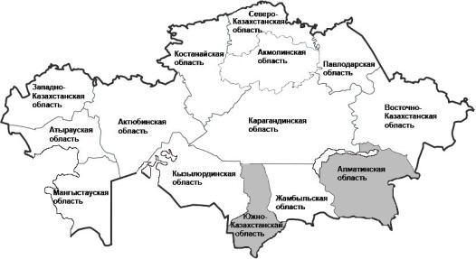

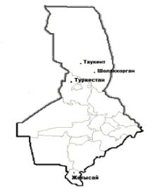
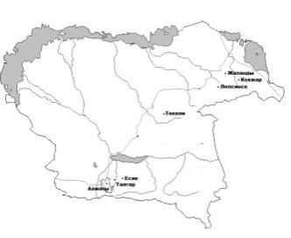

Рисунок 7 – Сайты забора крови у населения для исследования на наличие антител
к R. typhi

Таблица 7 – Распространенность антител к R. typhi cреди населения южного региона Казахстана
Область южного региона Казахстана | Город/административный центр | Кол-во обследуемых образцов сыворотки | Кол-во позитивных на IgG R. typhi образцов (%) | Кол-во негативных на IgG R. typhi образцов (%) | Кол-во сомнительных на IgG R. typhi образцов (%)
Туркестанская (бывшая Южно-Казахстанская) область | Шолаккорган | 15 | 14 (93,3%) | - | 1 (6,7%)
Туркестанская (бывшая Южно-Казахстанская) область | Таукент | 15 | 15 (100%) | - | -
Туркестанская (бывшая Южно-Казахстанская) область | Жетисай | 16 | 13 (81,3%) | 2(12,5%) | 1 (6,2%)
Туркестанская (бывшая Южно-Казахстанская) область | Туркестан | 15 | 14 (93.3%) | - | 1 (6.7%)
Туркестанская (бывшая Южно-Казахстанская) область | Всего по области | 61 | 56 (91,8%) | 2 (3,3%) | 3 (4,9%)
Алматинская область | Есик | 11 | 2 (18,2%) | 9 (81,8%) | -
Алматинская область | Талгар | 2 | 0 | 1 (50%) | 1 (50%)
Алматинская область | Алматы | 56 | 4 (7,1%) | 50 (89,3%) | 2 (3,6%)
Алматинская область | Кокжар | 5 | 0 | 4 (80%) | 1 (20%)
Алматинская область | Жаланды | 69 | 22 (31,9%) | 32 (46,4%) | 15 (21,7%)
Алматинская область | Лепсинск | 49 | 3 (6,1%) | 46 (93,9%) | -
Алматинская область | Всего по области | 192 | 31 (16,1%) | 142 (74,0%) | 19 (9,9%)
Всего по региону |  | 253 | 87 (34,4%) | 144 (56,9%) | 22 (8,7%)

Серопревалентность была одинаковой у женщин и мужчин (таблица 8). Средний возраст серопозитивного населения составил 37,3±14,7, в то время как средний возраст серонегативных доноров составил 35,9±16,2. Проведенный логистический регрессионный анализ не выявил статистически значимых достоверных различий в ассоциации серопозитивности с возрастом (данные не показаны). При стратификации по возрастным группам, серопозитивность также не была достоверно ассоциирована с возрастом, однако положительные результаты не были обнаружены в возрастной группе детей до 14 лет (таблица 8). Интересно, что проживание в сельской местности не было ассоциировано с серопозитивностью к R. typhi (таблица 8).
Таблица 8 – Демографические данные лиц из Южного региона Казахстана, исследуемых на наличие антител к R. typhi
Критерий | Кол-во обследуемых образцов сыворотки (%) | Кол-во позитивных на IgG R. typhi образцов (%) | Кол-во негативных на IgG R. typhi образцов | Кол-во сомнительных на IgG R. typhi образцов (%) | OR (95% CI)
1 | 2 | 3 | 4 | 5 | 6
Пол
муж. | 111 (43,9%) | 32 (28,8%) | 68 | 11 | 1
жен. | 142 (56,1%) | 55 (38,7%) | 76 | 11 | 1,5 (0,9; 2,6)
Продолжение таблицы 8
1 | 2 | 3 | 4 | 5 | 6
Возрастная группа
до 14 лет | 11 (4,3%) | - | 10 | 1 | -
15-24 | 53 (20,9%) | 18 (33,9%) | 32 | 3 | 1
25-34 | 60 (23,7%) | 25 (43,8%) | 32 | 3 | 1,4 (0,6; 3,0)
35-44 | 47 (18,6%) | 18 (42,8%) | 24 | 5 | 1,3 (0,6; 3,1)
45-54 | 36 (14,2%) | 11 (33,3%) | 22 | 3 | 1,1 (0,4; 2,8)
55-64 | 31 (12,3%) | 8 (30,03%) | 18 | 5 | 1,3 (0,5; 3,5)
старше 65 | 13 (5,1%) | 6 (50,0%) | 6 | 1 | 1,8 (0,5; 6,3)
данные не известны | 2 (0,8%) | 1 | - | 1 | -
Проживание
Город (Жетисай, Туркестан, Есик, Талгар, Алматы) | 100 (39,5%) | 33 (33,0%) | 62 | 5 | 1
Село (Шолаккорган, Таукент, Кокжар, Жаланды, Лепсинск) | 153 (60,5%) | 54 (35,3%) | 82 | 17 | 1,2  (0,7; 2,1)
Примечание – OR – соотношение шансов (odds ratio), 95% CI - доверительный интервал (confidence interval)

Случаи заболевания эндемическим сыпным тифом и серопозитивность к R. typhi регистрируются на территории соседних Китая и России [29, 30], однако статистика заболеваемости эндемическим тифом в Казахстане в настоящее время отсутствует. Результаты проведенного нами исследования предполагают, что территория южного региона Казахстана, в частности Туркестанская и Алматинская области, являются ареалом активной циркуляции R. typhi. Так, одна третья часть выборки населения исследуемых областей южного региона Казахстана имели антитела IgG к R. typhi.
Выявление сывороточных антител IgG к R. typhi проводили методом иммуноферментного анализа с использованием коммерческой тест-системы Rickettsia typhi IgG ELISA Kit (Fuller Laboratories, США). Следует отметить, что, несмотря на высокую специфичность (97%) данной тест-системы, производители отмечают вероятность кросс-реактивности с R. prowazekii в случаях высоких титров сывороточных IgG антител. Таким образом, мы не можем исключать возможность того, что высокая серопозитивность, по крайней мере, у людей старше 65 лет могла быть связана с перенесенным эпидемическим сыпным тифом.
Результаты проведенного анализа показали, что Туркестанская область, где процент сероположительных образцов в среднем достигал 91,8% (56/61; 95% CI: 81,9-97,3%), может рассматриваться как эндемичная по R. typhi территория. Значительно более низкий процент серопозитивных образцов (в среднем 16,1% по области) был выявлен у жителей Алматинской области. По Алматинской области из 6 исследуемых районов наиболее высокий уровень сероположительных результатов был показан в поселке Жаланды. Такие различия могут быть связаны с экосистемой в районе исследования, способствующим распространению крыс и других грызунов-переносчиков заболевания, проживанием в саманных домах с расщелинами, построенными из глины и соломы, а также отсутствие мер по борьбе с грызунами. Кроме того, ранее проведенные исследования показали, что распространение эндемического сыпного тифа, как правило, связано с плохими санитарно-гигиеническими условиями жизни [31].
Поскольку в нашем исследовании не выявлено каких-либо существенных различий между городскими и сельскими жителями, мы можем предполагать, что обе популяции одинаково подвержены факторам риска. Тем не менее, следует отметить, что в таких городах как Талгар, Есик, Жетисай значительно развито частное хозяйство, что увеличивает риск контакта с грызунами и домашними животными - переносчиками эндемического тифа. Также мы показали, что и женщины, и мужчины в равной степени подвержены факторам риска заражения R. typhi. Результаты согласуются с исследованиями, проведенными ранее в других странах [32-35]. Возраст также не был ассоциирован с серопозитивностью, что свидетельствует о том, что с течением времени и накоплением экспозиции антитела не могут накапливаться на уровне популяции, а, следовательно, о нестойкости иммунитета к R. typhi. Интересно, что сероположительные образцы не были выявлены в возрастной группе детей до 14 лет. Такие результаты могут быть следствием малого размера выборки данной возрастной группы (11 человек, 4,3% от всей выборки), либо свидетельствовать о том, что дети до 14 лет не подвергаются риску заражению R. typhi, возможно вследствие того, что они не участвуют в трудовой деятельности, являющейся фактором риска заражения [33].
Исследование имеет несколько ограничений. Во-первых, точно нельзя сказать, имелось ли в прошлом заболевание у сероположительных по IgG антителам к R. typhi субъектам. Во-вторых, поскольку от каждого исследуемого была получена только 1 проба сыворотки, мы не можем оценить, было ли у них нарастание титра антител. В целом, проведенный мониторинг показал очень высокую распространенность серопозитивности (по IgG) к R. typhi в южном регионе Казахстана, в частности в Туркестанской области. Мы не исключаем возможности того, что наблюдаемая высокая серопозитивность в области могла быть связана с кластерным сбором образцов сыворотки, в связи с этим полученные данные могут отражать серопревалентность только на конретной территории, а не во всей области. Cледовательно, существует необходимость проведения дальнейших исследований в регионе с большим охватом территории.
3.6.2 Серопревалентность антител IgG к риккетсиям группы пятнистых лихорадок среди населения южного региона Казахстана, эпидемиологические характеристики клещевых риккетсиозов
Нами были использованы 93 образцов сывороток крови, полученных от жителей южного региона Казахстана (таблица 9). Сбор образцов проходил в больницах, поликлиниках, а также во время обхода местных жителей в городах и административных центрах южного региона Казахстана. Возрастной диапазон исследуемых составил 1–72 года с медианой 36,5 лет и средним значением 36,7 лет. Из 93 проанализированных образцов 21 (22,6%; 95% CI: 14,5-32,4%) были позитивными по наличию IgG к риккетсиям группы пятнистых лихорадок, и 8 образцов (8,6%; 95% CI: 3,8-16,2%) – сомнительными (таблица 9).

Таблица 9 – Распространенность IgG антител к риккетсиям группы пятнистых лихорадок cреди населения южного региона Казахстана
Область южного региона Казахстана | Город/административный центр | Кол-во обследуемых образцов сыворотки | Кол-во позитивных на наличие IgG к риккетсиям группы пятнистых лихорадок образцов (%) | Кол-во негативных на наличие IgG к риккетсиям группы пятнистых лихорадок образцов (%) | Кол-во сомнительных на наличие IgG к риккетсиям группы пятнистых лихорадок образцов (%)
Туркестан-ская область | Шолаккорган | 7 | - | 6 (85,7%) | 1 (14,3%)
Туркестан-ская область | Таукент | 7 | - | 6 (85,7%) | 1 (14,3%)
Туркестан-ская область | Жетисай | 7 |  | 7 (100%) | -
Туркестан-ская область | Туркестан | 7 | - | 7 (100%)
Туркестан-ская область | Всего по области | 28 | - | 26 (92,9%) | 2 (7,1%)
Алматин-ская область | Есик | 8 | - | 8 (100%) | -
Алматин-ская область | Талгар | 2 | - | 2 (100%) | -
Алматин-ская область | Алматы | 19 | 3 (15,8%) | 16 (84,2%) | -
Алматин-ская область | Кокжар | 5 | 3 (60,0%) | 2 (40,0%) | -
Алматин-ская область | Жаланды | 5 | 1 (20%) | 4 (80%) | -
Алматин-ская область | Лепсинск | 6 | - | 5 (83,3%) | 1 (16,7%)
Алматин-ская область | Текели | 20 | 14 (70,0%) | 1 (5,0%) | 5 (25,0%)
Алматин-ская область | Всего по области | 65 | 21 (32,3%) | 38 (58,5%) | 6 (9,2%)
Всего по региону |  | 93 | 21 (22,6%) | 64 (68,8%) | 8 (8,6%)
Наибольший процент серопозитивных образцов был обнаружен в г. Текели Алматинской области, где антитела группы IgG были установлены в 70% (14/20; 95% CI: 45,7-88,1%) исследованных образцов (таблица 9). Высокая cеропревалентность была также отмечена в пос. Кокжар, где антитела к риккетсиям группы пятнистых лихорадок были выявлены в 3 образцах из 5 исследованных. Интересно, что положительные результаты на наличие антител к риккетсиям группы пятнистых лихорадок не были обнаружены у жителей Туркестанской области, но были показаны низкие титры антител в 2 из 28 исследованных образцов, что свидетельствует о том, что невозможно полностью исключить циркуляцию риккетсий группы пятнистых лихорадок на территории области (таблица 9).
Таким образом, проведенный анализ полученных результатов позволил нам выделить несколько типов природных очагов риккетсиозов группы пятнистых лихорадок по степени их эпидемической активности от менее активных к более активным:
1) г. Есик, г.Талгар, отсутствие очага, положительные и сомнительные результаты у жителей не выявлены, необходимо дополнительное исследование большей когорты населения;
2) пос. Лепсинск и Туркестанская область, очаги слабой активности - сомнительные результаты (т.е. низкие титры IgG) выявлены в 16,7% и 7,1% исследуемых образцов, соотвественно;
3) г. Алматы, умеренная активность очага – положительные результаты выявлены в 15,8% образцов. Город расположен у подножия северного склона Заилийского Алатау;
4) Алакольский район Алматинской области, село Жаланды, очаг средней активности, - положительный результат - у 20% жителей. Село расположено на поросших травой холмах, лесная зона находится на некотором отдалении;
5) Алакольский район Алматинской области, небольшой поселок Кокжар, очень активный очаг, - положительный результат выявлен у 60%. Поселок расположен в Жаландинском сельском округе в горах в лесной зоне;
6) г. Текели, гиперэндемичная зона, - положительный результат выявлен у 70,0% населения, сомнительные результаты - у 25%. При выборе данных по г.Алматы в качестве референтного значения, жители г. Текели были значительно чаще инфицированны клещевыми риккетсиозами (OR=74,7, 95% CI=6,9; 802,1; p<0,0001). Город Текели (44°49′48″ с.ш., 78°49′26″ в.д.) расположен в Ескельдинском районе (44°54′12″ с.ш., 78°29′42″ в.д.) Алматинской области, который граничит с Китайской Народной Республикой. Город расположен в поросшей густым лиственным лесом долине на слиянии двух рек, на окружающих склонах гор также имеется смешанный лес. Область гористая с высотой 1400–2200 м над уровнем моря. Животноводство широко практикуется. Среднегодовое количество осадков составляет 250–300 мм.
Полученные результаты требуют подтверждения в исследованиях с большим количеством образцов, что, однако, затруднено вследствие высокой стоимости специфичных тест-систем, а также сложностей с их приобретением из-за их отсутствия в государственном реестре Республики Казахстан. Кроме того, использованная нами тест-система Spotted Fever Rickettsia EIA IgG Antibody Kit (Fuller Laboratories, США) не определяет групп-специфичных антител и, следовательно, не способна дифференцировать реактивность к различным представителям группы клещевых пятнистых лихорадок. Тем не менее, полученные данные предполагают более широкое распространение риккетсиозов группы пятнистых лихорадок, чем принято считать на данный момент. Результаты проведенного нами серологического исследования закономерно согласуются с результатами ПЦР-анализа и секвенирования ДНК риккетсий, выделенных из клещей Алматинской области, и свидетельствуют о том, что Алматинская область может рассматриваться как эндемичная по клещевым риккетсиозам территория и, следовательно, необходимо продолжить мониторинг группы данных заболеваний на территории области.
Далее мы провели эпидемиологический анализ полученных результатов с целью выявления групп и факторов подверженности клещевым риккетсиозам. Стратификация полученных данных по полу и возрастным категориям представлена в таблице 10. Из таблицы видно, что серопозитивность по антителам к риккетсиям группы пятнистых лихорадок была умеренно ассоциирована с принадлежностью к женскому полу, однако эта ассоциация была не достоверна (p˃0.05), возможно вследствие недостаточно репрезентативной выборки. Мы не обнаружили достоверных различий при стратификации серопозитивности по возрастным категориям. Таким образом, можно предположить, что люди всех возрастных категорий в одинаковой степени подвержены факторам заражения клещевыми риккетсиозами. Однако следует отметить, что мы наблюдали тенденцию к более высокой серопозитивности среди лиц пожилого возраста (старше 55 лет), что может быть связано с большей продолжительностью воздействия. Данные согласуется с результатами, полученными другими исследовательскими группами, где была показана более высокая серопозитивность к риккетсиям группы клещевых пятнистых лихорадок среди лиц старше 45 лет [33, 35].

Таблица 10 – Демографические данные лиц из южного региона Казахстана, исследуемых на наличие антител IgG к риккетсиям группы пятнистых лихорадок
Критерий | Кол-во обследуемых образцов сыворотки (%) | Кол-во позитивных на наличие IgG к риккетсиям группы пятнистых лихорадок образцов (%) | Кол-во негативных на наличие IgG к риккетсиям группы пятнистых лихорадок образцов (%) | Кол-во сомнительных на наличие IgG к риккетсиям группы пятнистых лихорадок образцов (%) | OR (95% CI)
Пол
муж. | 41 (44,1%) | 5 (12,2%) | 32 | 4 | Реф.
жен. | 46 (49,5%) | 12 (26,1%) | 30 | 4 | 2,6 (0,8;8,1)
данные уточняются | 6 (6,4%) | 4 (66,7%) | 2 | 0
Возрастная группа
до 14 лет | 5 | 1 (20,0%) | 4 |  | 2,1 (0,2;29,7)
15-24 | 11 | 0 | 11
25-34 | 19 | 2 (10,5%) | 17 |  | Реф.
35-44 | 16 | 3 (18,8%) | 11 | 2 | 2,3 (0,3;16,2)
45-54 | 14 | 2 (14,3%) | 11 | 1 | 1,5 (0,2;12,6)-
55-64 | 10 | 3 (30%) | 7 |  | 3,6 (0,5;26,7)
старше 65 | 1 |  | 1 |  | -
данные уточняются | 17 | 10 (58,8%) | 2 | 5 | -
Примечание – OR – соотношение шансов (odds ratio), 95% CI – доверительный интервал (confidence interval)

3.6.3 Серопревалентность антител IgM к риккетсиям группы пятнистых лихорадок у больных с лихорадками неясного генеза/лиц, укушенных клещами в южном регионе Казахстана.
Для диагностики острых форм заболевания, на наличие антител IgM к риккетсиям группы пятнистых лихорадок были обследованы 72 пациента, обратившихся по поводу укуса клеща/острого лихорадочного состояния в поликлиники южного региона Казахстана (таблица 11). Средний возраст участников составил 33 года (интервал 1-–64 года), при этом 35 (48,6%) были мужчинами, 26 (36,1%) – женщинами, для 11 пациентов (15,3%) – данные не известны, номера их историй болезни перенаправлены в поликлиники для уточнения данных.

Таблица 11 – Распространенность антител IgM к риккетсиям группы пятнистых лихорадок у больных с лихорадками неясного генеза, обратившихся в медицинские учреждения южного региона Казахстана
Область южного региона Казахстана | Город/административный центр | Кол-во обследуемых образцов сыворотки | Кол-во позитив-ных на наличие IgM к риккетсиям группы пятнистых лихорадок образцов (%) | Кол-во негатив-ных на наличие IgM к риккетсиям группы пятнистых лихорадок образцов (%) | Кол-во сомнительных на наличие IgM к риккетсиям группы пятнистых лихорадок образцов (%)
Туркестанская область | Байдибекский район | 2 | - | 1 | 1
Туркестанская область | Отырарский район | 1 | - | 1 | -
Туркестанская область | Ленгер | 1 | - | 1 | -
Туркестанская область | Ордабасы район | 1 | - | 1 | -
Туркестанская область | Туркестан | 6 | - | 5 | 1
Туркестанская область | Всего по области | 11 | - | 9 | 2 (18,2%)
Алматинская область | Есик | 8 | 1 | 6 | 1
Алматинская область | Талгар | 2 | - | 2 | -
Алматинская область | Алматы | 32 | 1 | 28 | 3
Алматинская область | Текели | 19 | 1 | 16 | 2
Алматинская область | Всего по области | 61 | 3 (4,9%) | 52 | 6 (9,8%)
Всего по региону |  | 72 | 3 (4,1%) | 61 | 8 (11,1%)

Из таблицы 11 видно, что все положительные результаты были выявлены в Алматинской области (4,9%; 3/61; 95% CI: 1,0-13,7%), при этом в 9,8% (6/61; 95% CI: 3,7- 20,1%) образцов были также обнаружены низкие титры антител (сомнительные результаты). Две сыворотки, показавшие положительный результат на наличие антител к риккетсиям группы пятнистых лихорадок, принадлежали пациентам, обратившимся в лечебные учреждения с острой лихорадкой. Один образец сыворотки, показавший положительный результат на наличие антител к риккетсиям группы пятнистых лихорадок, был получен от лица, обратившегося по поводу укуса клеща. Полученные данные еще раз подтверждают, что Алматинская область может рассматриваться как эндемичная по клещевым риккетсиозам территория и предполагают их роль в структуре лихорадок неясного генеза, выявляемых у жителей южного региона Казахстана.

3.6.4 Изучение истории болезни больного с подозрением на клещевой риккетсиоз
Для выявления особенностей клинических проявлений риккетсиозов на территории южного Казахстана на следующем этапе работы нами изучены истории болезни больных с положительными результатами на наличие антител класса IgM к риккетсиям группы пятнистых лихорадок, что, в соответствии со стандартным определением случая, является вероятным случаем. В качестве примера приводим историю болезни такого случая из г.Текели.
Больная Ж. заболела 12.06 остро, с появления лихорадки (до 39,4°С), потливости, общего недомогания, слабости, головной боли, головокружения, появился сухой кашель. Некоторое время до этого беспокоили боли в крупных суставах. Прием жаропонижающих и нестероидных противовоспалительный средств не оказал стойкого эффекта, и больная была госпитализирована в инфекционное отделение 15.06 (на 3 день болезни). При поступлении больную беспокоили высокая лихорадка, общее недомогание, слабость, снижение аппетита, головокружение, головные боли, потливость, сухой кашель, боли в суставах. Общее состояние средней тяжести за счет интоксикации, температура 39,0°С, кожа бледноватая, влажная, без сыпи, тоны сердца приглушены. Отмечены полиаденопатия, гиперемия зева, геморрагическая сыпь на слизистой оболочке мягкого неба. Наблюдалось увеличение размеров печени на 1 см. Плечевой сустав справа отечен и болезненный при пальпации, явления бурсита; боль при движении в коленных и плечевых суставах. Больная отрицала наличие в анамнезе укусов клещей.
Больная несколько лет назад перенесла острый бруцеллез. Обследовалась по поводу болей в суставах и 11.06 получила положительные серологические результаты на бруцеллез - реакция агглютинации на стекле (реакция Хеддельсона) положительная, объемная реакция агглютинации (реакция Райта) - 1:200. Вследствие этого был поставлен предварительный клинический диагноз «вторично-хронический бруцеллез». Проведенный лабораторный анализ показал нормальное содержание эритроцитов (4,0×10¹²/л), и лейкоцитов (5,3×10¹²/л); в то же время имели место нейтропения (34,7%), лимфоцитоз (58,8%), и значительное увеличение СОЭ (43 мм/ч). Также отмечено увеличение активности аспарат-аминотрансферазы (АсАт) (112 ед/л) и общей амилазы (95мккат/л).
Было назначено комплексное лечение, включающее антибиотики – гентамицин (2 мг/кг/сут внутримышечно в течение 12 дней) и ципрофлоксацин (2,5 мг/кг/сут внутривенно капельно в течение 9 дней); противовоспалительные препараты – мелоксикам (0,19 мг/кг/сут внутримышечно, 5 дней), парацетамол (18,7 мг/кг/сут перорально, 4 дня и при повышении температуры); а также пентоксифиллин, панкреатин, витамины. Лечение дало быстрый эффект в отношении лихорадки и общей интоксикации. Температура нормализовалась на 2 день лечения, прошли гиперемия зева, сухой кашель. На 5 день лечения (7 день болезни) исчезли общее недомогание и слабость, боли в суставах и сократились до нормальных размеров печень и лимфоузлы. Приглушенность тонов сердца сохранялась до 8 дня лечения (10 дня болезни). В то же время симптомы артрита и бурсита сохранялись дольше вплоть до выписки (на 15 день лечения или 17 день болезни). Причем изменения в общем анализе крови к этому сроку еще более наросли - нейтропения (21,2%), лимфоцитоз (69,4%), увеличение СОЭ (58 мм/час) и сохранялось еще увеличение активности АсАт (88 ед/л). Также сохранялись положительные серологические агглютинационные тесты на бруцеллез.
Ретроспективное серологическое исследование в эти же сроки (14 день болезни) показало наличие в крови больной антител как класса IgM к риккетсиям группы пятнистых лихорадок (показатель ОП образца 1,72, превышение ОП Cutoff calibrator равном 0,9 в 2 раза), так и класса IgG к риккетсиям группы пятнистых лихорадок (показатель ОП образца 8,81, превышение ОП Cutoff calibrator равном 0,8 более, чем в 10 раз), что позволило нам трактовать этот случай как подтвержденный случай риккетсиоза из группы пятнистых лихорадок в сочетании с вторично-хроническим бруцеллезом.
Клинические проявления и динамика развития болезни у данной больной характеризовались острым началом с лихорадкой и выраженной интоксикацией, поражением слизистой ротоглотки (включая кровооизлияния), увеличением печени вплоть до развития признаков умеренного гепатита (стойкое сохранение повышенной АсАт) и характерными изменениями в периферической крови (при общем нормоцитозе, выраженные абсолютные нейтропения и лимфоцитоз, увеличение СОЭ, нарастающие к выписке). Патологический процесс при риккетсиозах обусловлен размножением риккетсий в клетках-мишенях, главным образом в эндотелиальных клетках мелких кровеносных сосудов, и сосудорасширяющим действием токсинов, что вызывает характерные для клещевых риккетсиозов расстройства кровообращения. Имеет место поражение сосудистого аппарата, преимущественно прекапилляров, капилляров и артериол [36]. Так, у данной больной наблюдались характерные для клещевых риккетсиозов гиперемия и кровоизлияния в слизистой оболочки ротоглотки; гипотония и приглушение тонов сердца, причем на фоне относительной брадикардии, также часто регистрируются у пациентов с клещевыми риккетсиозами [21]. Увеличение размеров печени отмечается у 50-75% больных, в то время как увеличение селезенки встречается гораздо реже в 14-40% случаев. В картине крови отмечены нормоцитоз и увеличение СОЭ, что также соответствует клиническим проявлениям клещевых риккетсиозов [9]. Наличие в сыворотке больной IgG и IgМ к риккетсиям группы пятнистых лихорадок подтверждает диагноз острого клещевого риккетсиоза неуточненного у данной пациентки.
Быстрый эффект от проведенной антибактериальной терапии, проживание в ареале распространения иксодидовых клещей также косвенно подтверждают диагноз клещевого риккетсиоза у больной. Сезон заболевания – начало июня, период максимальной активности клещей в этом регионе, также согласуется с трансмиссивным клещевым фактором заражения. В приведенном случае больная отрицает факт укуса клеща, однако часто пациенты могут даже не знать о присасывании клеща, тем более что этот укус безболезненный, следы укусов часто трудно обнаружить или отличить от укусов других членистоногих. Положительные результаты реакций Хеддельсона и Райта, наличие симптомов артрита и бурсита, медленно поддающихся антибактериальной терапии, можно трактовать как фоновое сопутствующее заболевание вторично-хроническим бруцеллезом. Таким образом, у данной больной имел место неуточненный клещевой риккетсиоз в сочетании с хроническим бруцеллезом, при этом заболевание протекало без сыпи, не был обнаружен первичный аффект.
При лечении клещевых риккетсиозов антибиотиком выбора для взрослых и детей является доксициклин. Рекомендуемая дозировка доксициклина составляет 100 мг перорально или внутривенно два раза в день для взрослых и 2,2 мг на кг перорально или внутривенно два раза в день для детей с весом менее 45,4 кг. Несмотря на то, что оптимальная продолжительность терапии не установлена, рекомендуется применять курс от пяти до семи дней после снижения температуры. Также, в качестве альтернативы доксициклину, может быть использован хлорамфеникол [36]. В описанном случае в качестве этиотропной терапии применялось сочетание гентамицина и ципрофлоксацина, поскольку первоначальным диагнозом был бруцеллез, тем не менее эффект от лечения, в отношении риккетсиоза, был очень хорошим и наступил уже на 2-3 день лечения. Из этого следует, что для лечения риккетсиозов можно применять и другие антибиотики широкого спектра действия. Это также подтверждает гипотезу, что даже без установления точного этиологического диагноза лихорадочного заболевания, применение комплексной анбиотикотерапии, как правило, дает положительный эффект.
Данное исследование имеет ряд ограничений. «Золотым стандартом» диагностики клещевых риккетсиозов является положительный результат ПЦР-теста или повышение титра антител к риккетсиям группы пятнистых лихорадок в парных сыворотках [37]. К сожалению, данное исследование было ретроспективным, что не позволило нам провести этот анализ. Тем не менее, одновременное присутствие антител классов IgM и IgG, наблюдаемая клиническая картина и проживание в горно-лесистой местности с широким распространением иксодидовых клещей позволили нам трактовать данный случай как клещевой риккетсиоз. Остается неясным, какой вид риккетсий вызвал данное заболевание, поскольку применяемые серологические методы не дают возможности провести дифференциацию между видами риккетсий, обусловившими заболевание. Отсутствие сыпи часто наблюдается при синдроме TIBOLA. В пользу данного заболевания свидетельствует факт обнаружения R. slovaca в регионе [7]. Кроме того, схожий синдром может быть вызван и R. raoultii [8], циркуляция которой на территории Алматинской области была подтверждена нами в данном исследовании.
Полученные результаты демонстрируют, что в южном регионе Казахстана, включая Алматинскую область, существует острая необходимость улучшения информированности врачей и внедрения комплексного лабораторно-этиологического обследования лихорадящих больных на клещевые риккетсиозы.
3.7 Разработка стандартного определения случая риккетсиозов на основании изучения клиническо-эпидемиологических проявлений риккетсиозов в Казахстане
Разработано стандартное определение случая эндемического тифа («предположительный», «вероятный» и «подтвержденный» случаи). Определение «предположительного случая» - больной с острым началом, с повышением температуры тела и появлением умеренной интоксикации, и наличием, по крайней мере, 5 из следующих признаков/симптомов: 1) озноб, 2) боль/ломота в теле, 3) слабость, адинамия, 4) снижение аппетита, 5) генерализованная (включая лицо и подошвы) розеолезно-папулезная сыпь, 6) увеличение печени.
Определение «вероятного случая» - соответствует предположительному диагнозу и проявляется в течение 12 дней после воздействия одного из следующих факторов риска:
- прямой или опосредованный контакт с блохами;
- употребление пищи или воды, потенциально загрязненных грызунами;
- укус клещей (гамазовых);
ИЛИ
- однократный положительный серологический тест.
Определение «подтвержденного случая» соответствует, как минимум, одному из следующих положительных результатов: 1) выделение возбудителя, 2) положительный результат ПЦР-теста крови и/или материала из элементов сыпи, 3) положительная реакция иммунофлюоресценции крови и/или материала из элементов сыпи, 4) нарастание титра IgG в динамике в парных сыворотках.
Также, на основе изучение клинических данных по истории болезни и эпиданамнезу лихорадящих больных с выявленными специфическими антителами к риккетсиям группы пятнистых лихорадок, их сравнения с данными литературы было разработано стандартное определение случая клещевого риккетсиоза («предположительный», «вероятный» и «подтвержденный» случаи). «Предположительный случай» клещевого риккетсиоза ставится при остром лихорадочном заболевании, проявляющемся 5 из следующих симптомов: 1) недомогание, сильная головная боль, 2) боли в мышцах, костях, суставах, пояснице, 3) генерализованная макуло-папулезная сыпь, 4) первичный кожный аффект в виде плотного умеренно болезненного инфильтрата, 5) региональный лимфаденит, умеренно болезненный, 6) гепатомегалия, 7) явления серозного менингита.
«Вероятный случай» соответствует предположительному, а также пребывание или проживание в эндемичной зоне и наличие одно из следующего:
- наличие в анамнезе укуса клеща/ контакта с клещом (иксодидовым),
ИЛИ
- однократный положительный серологический тест
«Подтвержденный случай» наличие одного из следующих положительных результатов: 1) выделение риккетсий группы пятнистых лихорадок в культуру, 2) положительный результат ПЦР-анализа, 3) нарастание титра IgG в динамике в парных сыворотках.
Предлагаемый алгоритм диагностики риккетсиозов представлен на рисунке 8.
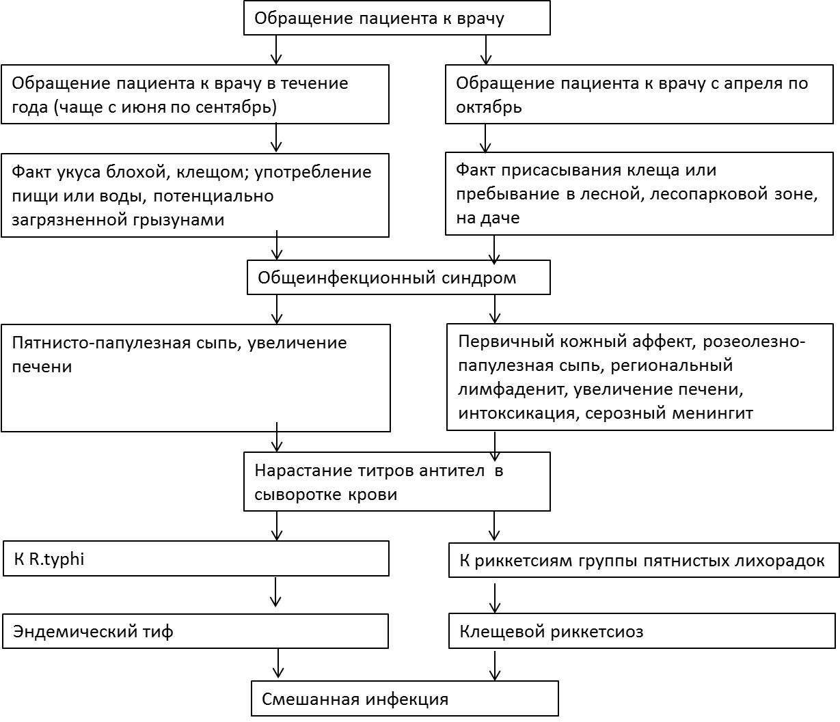

Рисунок 8 – Предлагаемый алгоритм диагностики риккетсиозов

ЗАКЛЮЧЕНИЕ
Полученные результаты позволяют сделать следующие основные выводы:
1) Проведенный анализ клещей, собранных с укушенных людей в Алматинской области, с использованием молекулярно-генетических методов свидетельствует о высоком уровне их инфицированности риккетсиями (в среднем 69,9%). При этом резервуарами риккетсий являются клещи, принадлежащие родам Haemaphysalis, Rhipicephalus, Ixodes, Hyalomma и Dermacentor;
2) В Алматинском регионе, ранее не считавшимся эндемичным по риккетсиозам, впервые показана циркуляция 2 видов патогенных для человека риккетсий Rickettsia sibirica и Candidatus Rickettsia tarasevichiae, а также подтверждена циркуляция патогенных для человека видов риккетсий Rickettsia raoultii, Rickettsia aeschlimannii;
3) Проведение серологических исследований установило, что в южном регионе Казахстана имеется значительная прослойка населения (22,6%), имеющая антитела к риккетсиям группы пятнистых лихорадок, что свидетельствует о закономерной возможности заражения людей риккетсиями. При этом наиболее эпидемически активные очаги показаны для г.Текели и пос. Кокжар Алматинской области. Серопревалентность к риккетсиям группы пятнистых лихорадок не была достоверно ассоциирована с возрастом или полом;
4) Было выявлено, что среди больных с лихорадками неясной этиологии, зарегистрированных в стационарах Алматинской области, имеют место клещевые риккетсиозы (предположительно 5%);
5) Территория южного региона Казахстана являются ареалом активной циркуляции возбудителя эндемического сыпного тифа Rickettsia typhi. 34,4% населения региона имели антитела IgG к Rickettsia typhi. При этом, Туркестанская область, где процент сероположительных образцов в среднем достигал 91,8%, может рассматриваться как гиперэндемичная по Rickettsia typhi территория. Факторам заражения Rickettsia typhi были подвержены все возрастные группы населения, за исключением детей до 14 лет, что предполагает, что трудовая деятельность является фактором риска заражения эндемическим сыпным тифом.
Таким образом, полученные в рамках выполнения проекта данные по распространенности видов патогенных риккетсий и вызываемых ими риккетсиозов на территории южного региона Казахстана свидетельствуют о безотлагательной необходимости внедрения системы эпидемиологического надзора за риккетсиозами на территории южного региона Казахстана, в частности за клещевыми риккетсиозами в Алматинской области и эндемическим тифом в Туркестанской области, внедрения протоколов диагностики, лечения и стандартного определения случая риккетсиозов в рутинную клиническую и эпидемиологическую практику в выше обозначенных областях. Необходимо также повысить уровень информированности населения данных областей о рисках заражения риккетсиозами.
Рекомендации по внедрению полученных результатов. Полученные данные рекомендуется использовать для совершенствования системы эпидемиологического надзора за природно-очаговыми инфекциями в РК.
Оценка полноты решения поставленных задач. Все задачи, запланированные в рамках НИР, выполнены в срок и в полном объеме. Опубликован необходимый перечень статей (приложение Б) согласно требованиям к конкурсной документации и календарному плану (приложение А).
Научно-технический уровень НИР. Работа выполнена на высоком научно-техническом уровне с использованием современных методов молекулярной биологии и иммунологии.

СПИСОК ИСПОЛЬЗОВАННЫХ ИСТОЧНИКОВ
- Merhej V., Angelakis E., Socolovschi C., Raoult D. Genotyping, evolution and epidemiological findings of Rickettsia species// J. Infect. Genet. Evol. – 2014. – Vol.25. – P.122-137.
- Hay J., Yeh K. B., Dasgupta D., Shapieva Z., Omasheva G., Deryabin P., Richards A.L. Biosurveillance in Central Asia: Successes and Challenges of Tick-Borne Disease Research in Kazakhstan and Kyrgyzstan//Frontiers in public health. – 2016. – Vol.4(4). doi:10.3389/fpubh.2016.00004.
- Архангельский Д. С. Экспериментальное изучение возбудителя клещевого риккетсиоза в Алма-Атинской области// Тр. Ин-та микробиологии и вирусологии АН КазССР. – Алма-Ата, 1961. – Т.4. – С.176 -185.
- Rudakov N.V., Shpynov S.N., Samoilenko I.E., Tankibaev M.A. Ecology and epidemiology of spotted fever group rickettsiae and new data from their study in Russia and Kazakhstan//Ann. N. Y. Acad. Sci. – 2003. – Vol.990. – P.12-24.
- Zhao S., Yang M., Jiang M. et al. Rickettsia raoultii and Rickettsia sibirica in ticks from the long-tailed ground squirrel near the China–Kazakhstan border// Exp. Appl. Acarol. – 2019. – Vol.77 (3). – P. 425-433. doi.org/10.1007/s10493-019-00349-5.
- Shpynov S., Fournier P.E., Rudakov N., Tankibaev M., Tarasevich I., Raoult D. Detection of a Rickettsia closely related to Rickettsia aeschlimannii, Rickettsia heilongjiangensis, Rickettsia sp. strain RpA4, and Ehrlichia muris in ticks collected in Russia and Kazakhstan// J. Clin. Microbiol. – 2004. – Vol. 42. – P.2221–2223.
- Turebekov N., Abdiyeva K., Yegemberdiyeva R., Dmitrovsky A., Yeraliyeva L., Shapiyeva Z., Amirbekov A., Oradova A., Kachiyeva Z., Ziyadina L., Hoelscher M., Froeschl G., Dobler G., Zinner J., Frey S., Essbauer S. Prevalence of Rickettsia species in ticks including identification of unknown species in two regions in Kazakhstan// Parasit Vectors. – 2019. – Vol.12(1). – e.197.
- Blanton L.S. The Rickettsioses: A Practical Update//Infect. Dis. Clin. North Am. – 2019. – Vol.33. – P. 213-229. doi:10.1016/j.idc.2018.10.010.
- Лобан К.М., Лобзин Ю.В., Лукин Е.П. Важнейшие риккетсиозы человека: руководство для врачей. Л.: Медицина, 1980. – C.376.
- Azad A.F., Radulovic S., Higgins J.A., Noden B.H., Troyer J.M. Flea-borne rickettsioses: ecologic considerations// J. Emerg. Infect. Dis. – 1997. – Vol. 3. – P.319.
- Civen R., Ngo V. Murine typhus: an unrecognized suburban vectorborne disease // J. Clin. Infect. Dis. – 2008. – Vol.46. – P.913-918.
- Tsioutis C., Zafeiri M., Avramopoulos A., Prousali E., Miligkos M., Karageorgos S.A. Clinical and laboratory characteristics, epidemiology, and outcomes of murine typhus: A systematic review// J. Acta. Trop. – 2017. – Vol.166. – P.16-24.
- Tsioutis C., Zafeiri M., Avramopoulos A., Prousali E., Miligkos M., Karageorgos S.A. Clinical and laboratory characteristics, epidemiology, and outcomes of murine typhus: A systematic review// J. Acta. Trop. - 2017. – N.166. – P.16-24.
- Померанцев Б.И. Иксодовые клещи Ixodidae // Фауна СССР. Паукообразные. – Ленинград: Публикация Академии наук СССР. - 1950. – Том 4. - № 2. – C.224.
- Филлипова Н.А. Иксодовые клещи Ixodidae // Фауна СССР. Паукообразные. – Л: Наука, 1977. – Т.4. - № 4. – С. 1-396.
- Eremeeva M., Xuejie Y., Raoult D. Differentiation among spotted fever group rickettsiae species by analysis of restriction fragment length polymorphism of PCR-amplified DNA// J.Clin. Microbiol. – 1994. - Vol. 32. - P. 803-810.
- Phan J., Lu C., Bender W., Smoak R., Zhong J. Molecular detection and identification of Rickettsia species in Ixodes pacificus in California// Vector-borne and zoonotic diseases. - 2011. –Vol.11. - Nо.7. – P.957-961.
- Takahiro Uchida, Yansheng Yan, Shigeo Kitaoka. Detection of Rickettsia japonica in Haemaphysalis longicornis Ticks by restriction fragment length polymorphism of PCR product//J. Clin. Microbiol. – 1995. – Vol.33. - P. 824–828.
- Tamura K., Nei M. Estimation of the number of nucleotide substitutions in the control region of mitochondrial DNA in humans and chimpanzees// Mol. Biol. Evol. – 1993. – Nо.10. – P.512-526.
- Sambrook J., Russel D.W. The condensed protocols from molecular cloning: a laboratory Manual - New-York: Cold Spring Harbor Laboratory Press, 2006. – P.800.
- Рудаков Н. В., Шпынов С. Н., Самойленко И. Е., Ястребов В. К. и др. Риккетсии и риккетсиозы группы клещевой пятнистой лихорадки в Сибири. – Омск, 2012. – C. 288.
- Lakos A. Tick‑borne lymphadenopathy (TIBOLA)// Wien. Klin. Wochenschr. - 2002. – Vol. 114. – P.648–654.
- Pretorius A. M., Birtles R. J. Rickettsia aeschlimannii: a new pathogenic spotted fever group rickettsia, South Africa// Emerg. Inf. Dis. – 2002. – Vol. 8(8). – P. 874.
- Mokrani N., Parola P., Tebbal S., Dalichaouche M., Aouati A., Raoult, D. Rickettsia aeschlimannii infection, Algeria// Emerg. Inf. Dis. - 2008. – Vol. 14(11). – P.1814–1815.
- Jia N., Zheng Y.-C., Jiang J.-F., Ma L., Cao W.-C. Human infection with Candidatus Rickettsia tarasevichiae// New Engl. J. of Med. – 2013. - Vol.369(12). – P.1178-1180.
- Kartashov Y., Glushkova LI., Mikryukova TP., et al. Detection of Rickettsia helvetica and Candidatus R. tarasevichiae DNA in Ixodes persulcatus ticks collected in Northeastern European Russia (Komi Republic)// Ticks Tick Borne Dis. – 2017. doi:10.1016/j.ttbdis.2017.04.001 8(4):588-592.
- Zhang L., Shan A., Mathew B. Rickettsial seroepidemiology among farm workers, Tianjin, People's Republic of China// J. Emerg. Infect. Dis. – 2008. – Vol. 14 (6). – P. 938–940.
- Rudakov N., Samoylenko I., Shtrek S., Igolkina Y., Rar V., Zhirakovskaya E., Tkachev S., Kostrykina T., Blokhina I., Lentz P., Tikunova N. A fatal case of tick-borne rickettsiosis caused by mixed Rickettsia sibirica subsp. sibirica and «Candidatus Rickettsia tarasevichiae» infection in Russia// Ticks Tick Borne Dis. – 2019. - Vol.10(6). - e:101278.
- Zhang L., Shan A., Mathew B. Rickettsial seroepidemiology among farm workers, Tianjin, People's Republic of China// J. Emerg. Infect. Dis. - 2008. - Vol. 14(6). - P. 938–940.
- Tarasevich I.V., Mediannikov O.Y. Rickettsial diseases in Russia// Ann. N Y Acad. Sci. – 2006. – Vol. 1078. - P. 48-59.
- Peniche Lara G., Dzul-Rosado K.R., Zavala Velázquez J.E., Zavala-Castro J. Murine Typhus: Clinical and epidemiological aspects// J. Colomb. Med. (Cali). – 2012. – Vol.43 (2). – P.175–180.
- Dill T., Dobler G., Saathoff E. High seroprevalence for typhus group rickettsiae, southwestern Tanzania// J. Emerg. Infect. Dis. – 2013. – Vol.19 (2). – P.317–320.
- Mane A., Kamble S., Singh M.K., Ratnaparakhi M., Nirmalkar A., Gangakhedkar R. Seroprevalence of spotted fever group and typhus group rickettsiae in individuals with acute febrile illness from Gorakhpur, India// Int. J. Infect. Dis. – 2019. – Vol. 79. – P. 195-198.
- Ruiz-Beltrán R., Herrero-Herrero J.I., Martín-Sánchez A.M., Martín-González J.A. Prevalence of antibodies to Rickettsia conorii, Coxiella burnetii and Rickettsia typhi in Salamanca province (Spain): serosurvey in the human population// Eur. J. Epidemiol. – 1990. – Vol.6. – P.293-299.
- Bolaños-Rivero M., Santana-Rodriguez E., Angel-Moreno A., Hernández-Cabrera M., Limiñana-Canal J.M., Carranza-Rodríguez C., Martín-Sánchez A.M., Pérez-Arellano J.L. Seroprevalence of Rickettsia typhi and Rickettsia conorii infections in the Canary Islands (Spain)// Int .J. Infect. Dis. – 2011. – Vol.15 (7). – P.481-485.
- Huntzinger A. Guidelines for the diagnosis and treatment of tick-borne rickettsial diseases// Am. Fam. Physician. – 2007. - Vol. 76(1). – P.137-139.
- Spotted Fever Rickettsiosis (including Rocky Mountain Spotted Fever) (SFR, including RMSF) 2020 Case Definition. https://wwwn.cdc.gov/nndss/conditions/spotted-fever-rickettsiosis/case-definition/2020/.
ПРИЛОЖЕНИЕ А
Календарный план на 2018-2020 гг

ПРИЛОЖЕНИЕ Б
Список опубликованных работ и научно-организационная деятельность
за 2018-2020 годы
1 Кадровый состав: всего 6 человек, в том числе докторов наук – 3; магистров – 3. Молодые специалисты до 35 лет – 3 (50 %).
Финансирование: за 2018 г. – 8 000 000 (восемь миллионов тенге), в 2019 г. – 7 064 661,0 (семь миллионов шестьдесят четыре тысячи шестьсот шестьдесят один тенге), в 2020 г. - 6 688 989,0 (шесть миллионов восемьсот восемьдесят тысяч девятьсот восемьдесят девять тенге).

2 Публикации.
Статьи в рецензируемых зарубежных изданиях с ненулевым импакт-фактором:
а) статьи в изданиях, входящих в базу данных Web of Science (Thomson Reuters, США) или Scopus (Elsevier, Нидерланды):
1 Perfilyeva Y.V., Shapiyeva Z.Zh., Ostapchuk Y.O., Berdygulova Z.A., Bissenbay A.O., Kulemin M.V., Ismagulova G.A., Maltseva E.R., Skiba Y.A., Sayakova Z.Z., Mamadaliyev S.M., Dmitrovskiy A.M. Tick-borne pathogens and their vectors in Kazakhstan – a review // Ticks and Tick-borne diseases. – 2020. – Vol. 11 (5). – 101498. doi:10.1016/j.ttbdis.2020.101498. (WoS Impact Factor – 3.27; Scopus – Q1).
2 Perfilyeva Y.V., Nizkorodova A.S., Berdygulova Zh.A., Ostapchuk Y.O., Naizabayeva D.A., Neupokoyeva A.S., Kuznetsova T.V., Shishkina T.S., Abuova G.N., Yegemberdiyeva R.A., Bissenbay A.O., Maltseva E.R., Mamadaliyev S.M., Dmitrovsky A.M. Detection of IgG against Rickettsia typhi: a population-based study in southern Kazakhstan // Infectoloski Glasnik. – 2019. – Vol. 39 (4). – P. 113-118. doi:10.37797/ig.39.4.2. (Scopus – 6%, Cite Score 0.04, Q4).
б) статьи в зарубежных изданиях с ненулевым импакт-фактором:
1 Перфильева Ю.В., Остапчук Е.О., Найзабаева Д.А., Неупокоева А.С., Туребеков Н.А., Ералиева Л.Т., Дмитровский А.М. Клинический случай пятнистой клещевой риккетсиозной лихорадки без сыпи // Эпидемиология и инфекционные болезни. Актуальные вопросы. – 2020. – принята в печать (Импакт-фактор – 0,315, РИНЦ).
Монографии:
- Ералиева Л.Т., Дмитровский А.М. Менингиты у детей, Алматы, 2018, 294 с.
- Dmitrovskiy А. Chapter Tick-Borne Encephalitis in Kazakhstan, - P. 189-195 in the Tick-Borne Encephalitis (TBE) Book, Gerhard Dobler, Wilhelm Erber, Heinz-Josef Schmitt, Global Health Press, 2018.- 304 p.
Статьи в реферируемых научных изданиях РК:
а) статьи в рецензируемых отечественных научных изданиях с ненулевым импакт-фактором:
1 Перфильева Ю.В., Остапчук Е.О., Низкородова А.С., Абуова Г.Н., Бисенбай А.О., Бердыгулова Ж.А., Куатбекова С., Дмитровский А.М. Распространенность антител к Rickettsia typhi cреди населения южного региона Казахстана // Вестник КазНУ. Сер. биол. – 2019. – Т. 81. - №4. – С. 68-75 (Импакт-фактор - 0,043, КазБЦ).
б) статьи в рецензируемых отечественных научных изданиях, рекомендованных ККСОН МОН РК:
1 Дмитровский А.М., Егембердиева Р.А., Ералиева Л.Т., Туребеков Н.А., Шапиева Ж.Ж., Неупокоева А.С., Бердыгулова Ж.А., Найзабаева Д.А. Современные проблемы эпидемиологического надзора за риккетсиозами в Казахстане // Вестник КазНМУ. - № 3. – 2019. - С. 54-58.
2 Berdygulova Z.A, Ramankulov Ye.M. CRISPR-Cas systems in pathogenic bacteria//Eurasian Jourmal of Applied Biotechnology.- No.4 - 2018. - P.3-10 (Опубликована в 2019 г.).
Тезисы:
а) в трудах международных конференций дальнего и ближнего зарубежья:
1 Turebekov N., Yegemberdieva R., Dmitrovsky A., Yeraliyeva L., Shapieva Z., Abdiyeva K., Amirbekov A., Oradova A., Kachiyeva Z., Ziyadina L., Froeschi G. et al. Prevalence of Rickettsia species in ticks in Kazakhstan // Материалы международной конференции 16th Medical biodefense conference, Германия, 28-31 октября 2018 г. Принят в печать.
б) в трудах международных конференций Республики Казахстан:
1 Дмитровский А.М., Мамадалиев С.М., Искакова Ф.А., Ералиева Л.Т., Егембердиева Р.А., Утепбергенова Г.А. Проект 53. Биобезопасность и биозащита биологических технологий. Аспекты обучения и перспективы // Материалы международного симпозиума “Астана Биотех 2018”, Астана, 12-13 июня 2018г.

3 Доклады на конференциях: (с указанием формы доклада)
а) международные конференции в дальнем и ближнем зарубежье:
нет
б) международные конференции в Республике Казахстан:
1 «Глобальные угрозы безопасности, спектр эпидемических и пандемических рисков». Международная конференция в г. Алматы, 16 апреля 2018г. Доклад А.М. Дмитровского “Опыт проведения обучения по биобезопасности специалистов разного профиля в рамках программы 53”.
2 «Проблемы инфекционных заболеваний в Южном регионе Казахстана». Международная конференция в г. Шымкент, 29-30 июня 2018г. Доклад А.М. Дмитровского “Подготовка, планирование и проведение тренингов по биобезопасности для специалистов в Казахстане”.
в) тренинги:
Проведение 5 тренингов:
1 «Безопасная работа с больными геморрагическими лихорадками». Трениниг на базе Шымкентской областной инфекционной больницы, г. Шымкент 23-25 апреля 2018 г. Тренер – А.М. Дмитровский.
2 «Безопасная работа с больными геморрагическими лихорадками». Трениниг на базе Жамбылской областной детской инфекционной больницы, г. Тараз, 26-28 апреля 2018г. Тренер – А.М. Дмитровский.
3 «Работа с образцами, потенциально зараженными особо опасными патогенами с использованием пленчатого шкафа биобезопасности 3 класса (FlexibleFilmIsolator - FFI)» на базе Республиканского центра карантинных и особо опасных инфекций МЗ, в рамках проекта 53: “Центр передового опыта по снижению химических, биологических и ядерных рисков ЕС” (Международный научно-технический центр, МНТЦ), 4- 7 марта 2019 г., г. Бишкек, Кыргызская республика. Тренеры – Дмитровский А.М., Бердыгулова Ж.А.
4 «Безопасная работа с опасными патогенами» на базе НИИПББ, Отар, Казахстан, 1-5 апреля 2019г., в рамках проекта 53: “Центр передового опыта по снижению химических, биологических и ядерных рисков ЕС” (Международный научно-технический центр, МНТЦ). Тренеры – Дмитровский А.М., Бердыгулова Ж.А.
5 "Workshop Safety Work with EDP Using ELISA and PCR in BSC" на базе Центральной референтной лаборатории, Алматы (обучаемые из Афганистана). Тренеры – Дмитровский А.М., Бердыгулова Ж.А., Найзабаева Д.А., Неупокоева А.С.
Участие в тренингах:
- Тренинг по сбору и учету данных «Field Collection of Ixodes Ticks Traning» (с помощью приложения CommCare) 25-26 апреля 2019г. на базе НПЦСЭЭМ (СЭС), Алматы, Акбулак. Организаторы тренинга: CDC Алматы. Обучаемые: Найзабаева Д.А., Бердыгулова Ж.А.
- Тренинг «Стандартные операционные процедуры лаборатории уровня безопасности 3 для работы с животными» на базе ЦРЛ, разработанный по СОП «ABSL-3 SOPs training course». Организатор – компания CH2M(Jacobs). Обучаемые: Найзабаева Д.А, Неупокоева А.С.
- Навыки работы в лабораториях уровня безопасности «BSL-3 skills training course» теория/практика 22.07.19-07.2019 на базе ЦРЛ. Обучаемые: Найзабаева Д.А., Бердыгулова Ж.А.
- Тренинг «Обработка полевых данных в среде R: бинарная логистическая регрессия» 17 Апреля 2019. Тренер: заведующий лабораторией биологической безопасности и биологической защиты КНЦКЗИ, к. м. н. Андрей Кузнецов. Обучаемые: Неупокоева А.С., Найзабаева Д.А., Бердыгулова Ж.А.

4 Международное сотрудничество: нет

5 Подготовка кадров: PhD-докторант, Бердыгулова Жанна Амировна, магистр технических наук, КазНУ им. аль-Фараби, факультет биологии и биотехнологии, специальность 6D070100 - Биотехнология, тема: "Исследование бактериофагов для диагностики, профилактики и лечения листериозов и риккетсиозов".

ПРИЛОЖЕНИЕ В
Сканированные копии опубликованных работ за 2018-2020гг.
Статьи в зарубежных изданиях: с ненулевым импакт фактором:

1 Perfilyeva Y.V., Shapiyeva Z.Zh., Ostapchuk Y.O., Berdygulova Z.A., Bissenbay A.O., Kulemin M.V., Ismagulova G.A., Maltseva E.R., Skiba Y.A., Sayakova Z.Z., Mamadaliyev S.M., Dmitrovskiy A.M. Tick-borne pathogens and their vectors in Kazakhstan – a review // Ticks and Tick-borne diseases. - 2020. – Vol. 11 (5). – 101498. doi:10.1016/j.ttbdis.2020.101498. (Impact Factor-3.005, Scopus; Scopus – Q1).

2 Perfilyeva Y.V., Nizkorodova A.S., Berdygulova Zh.A., Ostapchuk Y.O., Naizabayeva D.A., Neupokoyeva A.S., Kuznetsova T.V., Shishkina T.S., Abuova G.N., Yegemberdiyeva R.A., Bissenbay A.O., Maltseva E.R., Mamadaliyev S.M., Dmitrovsky A.M. Detection of IgG against Rickettsia typhi: a population-based study in southern Kazakhstan // Infectoloski Glasnik. – 2019. - Vol. 39 (4). – P. 113-118. doi:10.37797/ig.39.4.2. (Impact Factor-0.05, 6%, 0.1 Cite Score, Q4 Scopus).

3 Перфильева Ю.В., Остапчук Е.О., Найзабаева Д.А., Неупокоева А.С., Туребеков Н.А., Ералиева Л.Т., Дмитровский А.М. Клинический случай пятнистой клещевой риккетсиозной лихорадки без сыпи // Эпидемиология и инфекционные болезни. Актуальные вопросы. – 2020. – принята в печать после исправления замечаний(Импакт-фактор - 0,315, РИНЦ). Подтверждающие документы о принятии в печать

Монографии:
- Ералиева Л.Т., Дмитровский А.М. Менингиты у детей, Алматы, 2018, 294 с.


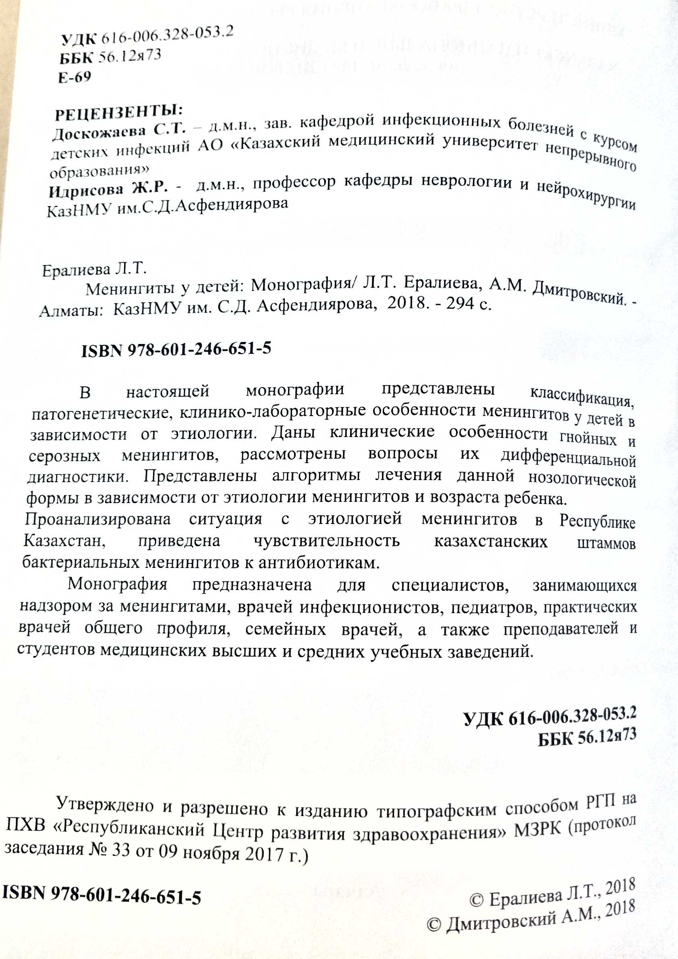

- Dmitrovskiy А. Chapter Tick-Borne Encephalitis in Kazakhstan, - P. 189-195 in the Tick-Borne Encephalitis (TBE) Book, Gerhard Dobler, Wilhelm Erber, Heinz-Josef Schmitt, Global Health Press, 2018. - 304 p.

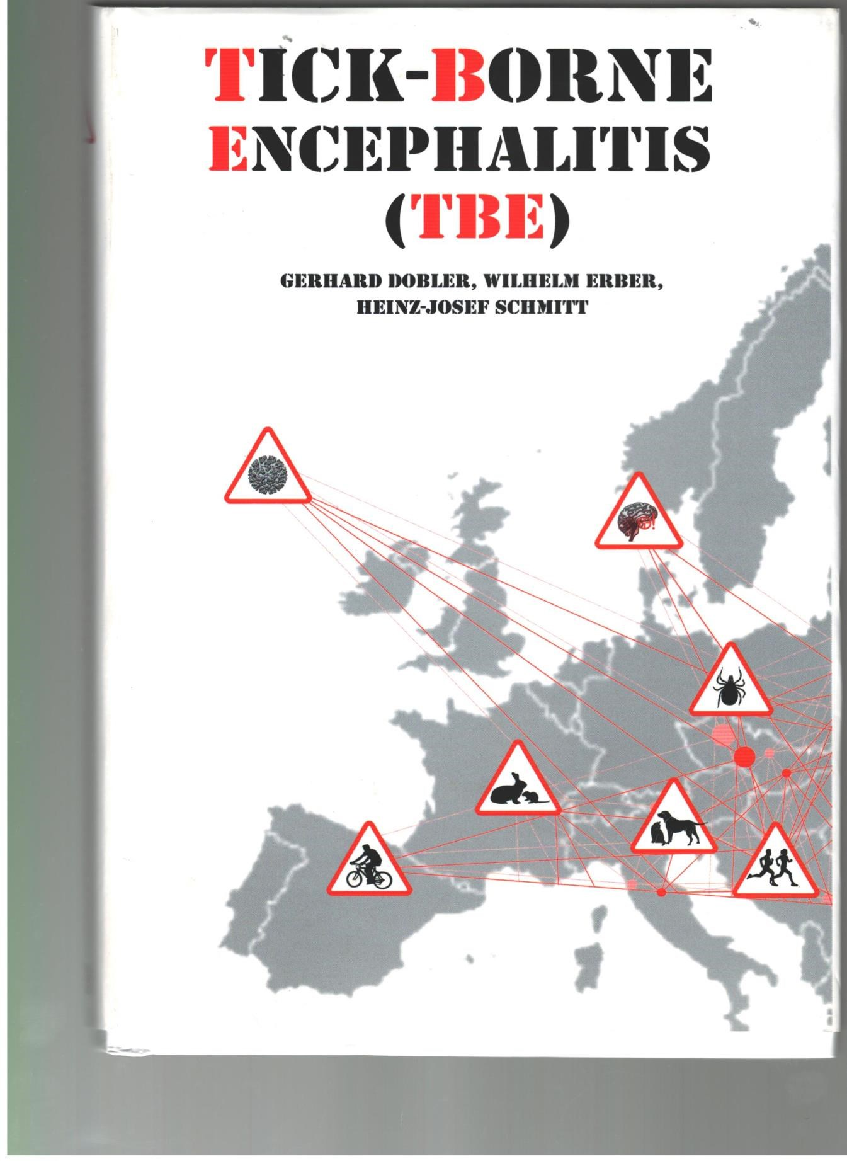

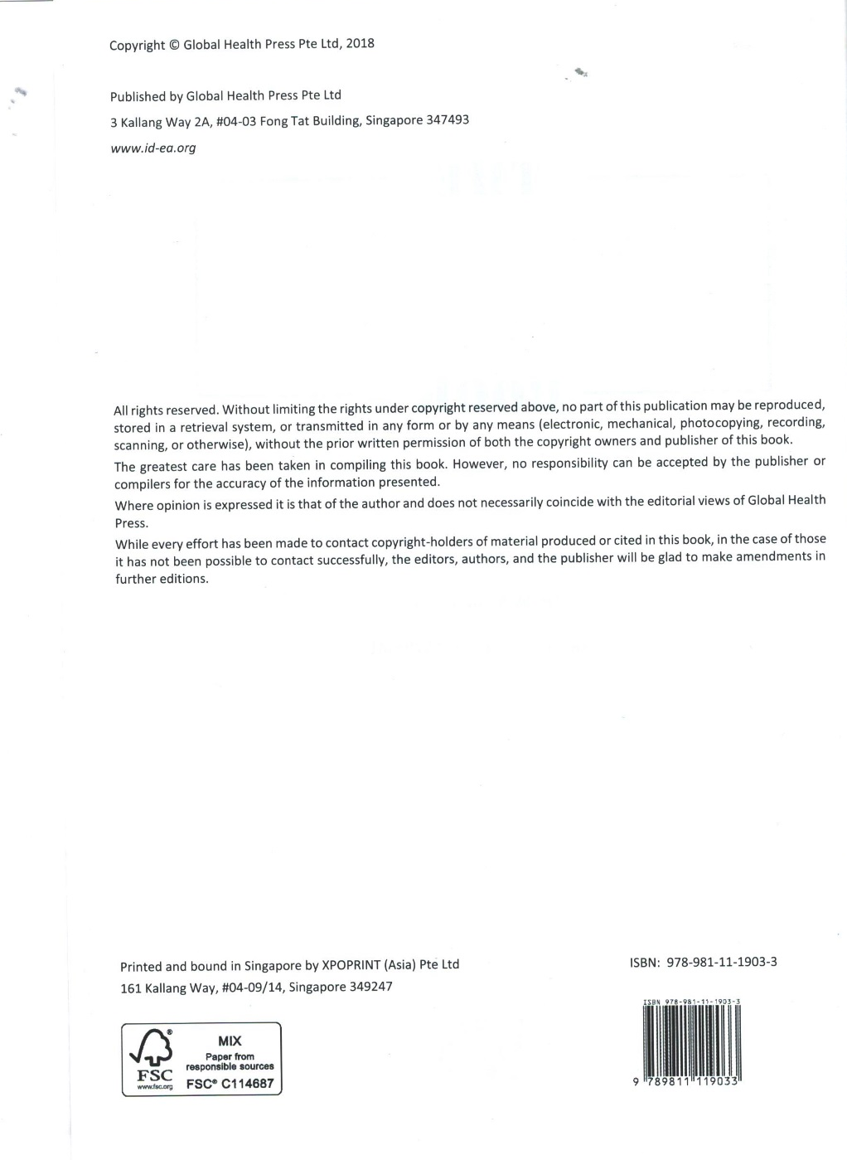

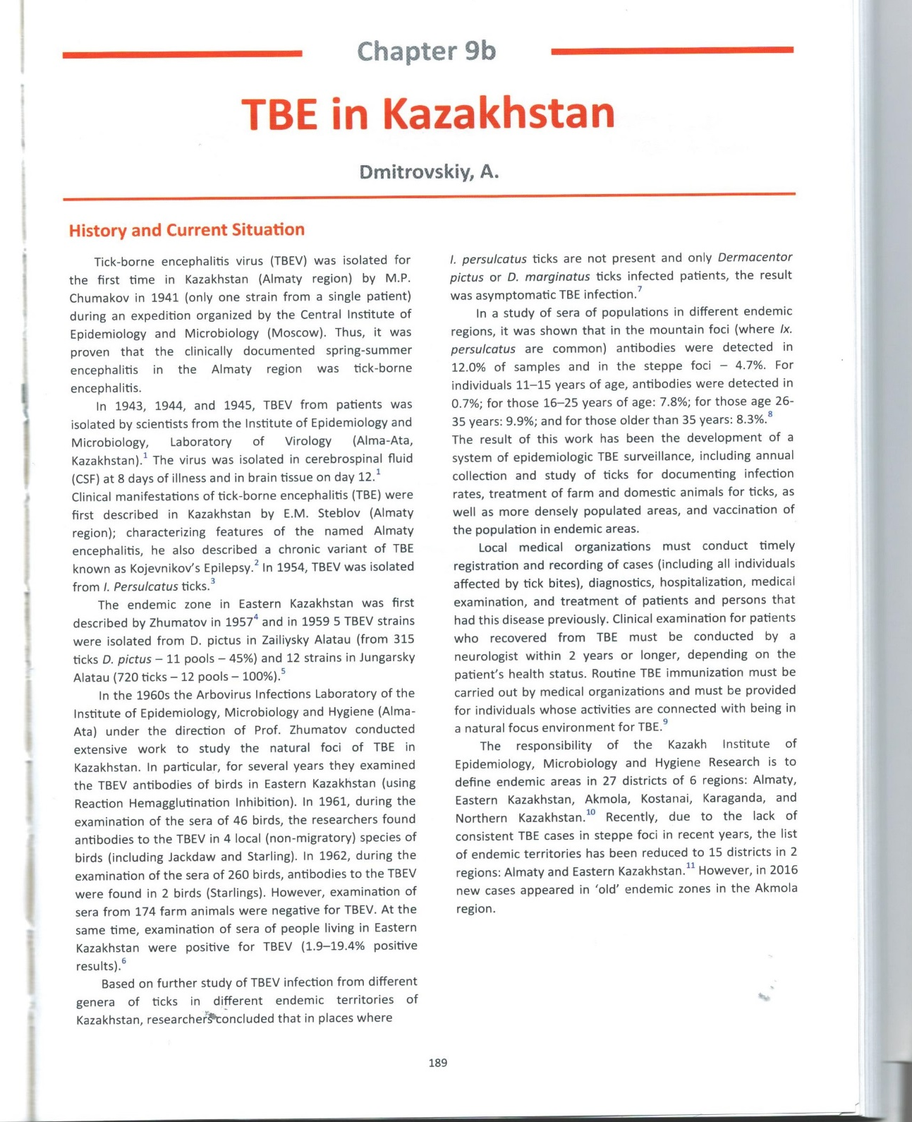

Статьи в отечественных реферируемых журналах:

1 Перфильева Ю.В., Остапчук Е.О., Низкородова А.С., Абуова Г.Н., Бисенбай А.О., Бердыгулова Ж.А., Куатбекова С., Дмитровский А.М. Распространенность антител к Rickettsia typhi cреди населения южного региона Казахстана // Вестник КазНУ. Сер. биол. – 2019. – Т. 81. - №4. – С. 68-75

2 Дмитровский А.М., Егембердиева Р.А., Ералиева Л.Т., Туребеков Н.А., Шапиева Ж.Ж., Неупокоева А.С., Бердыгулова Ж.А., Найзабаева Д.А. Современные проблемы эпидемиологического надзора за риккетсиозами в Казахстане // Вестник КазНМУ. - № 3. – 2019. - С. 54-58.
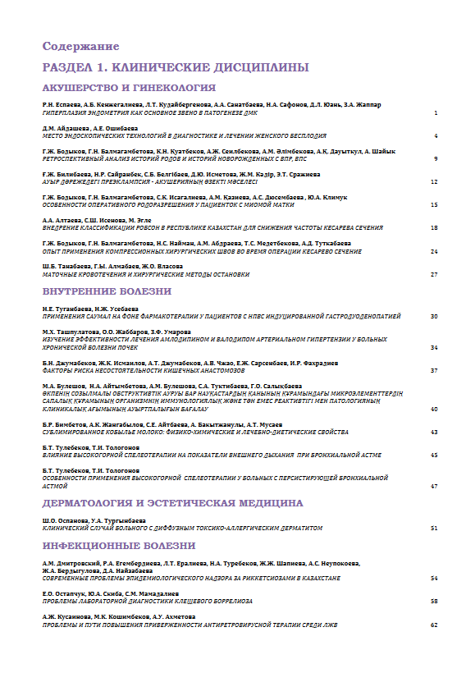
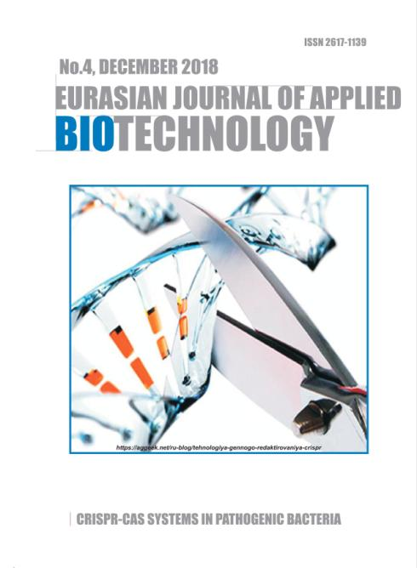
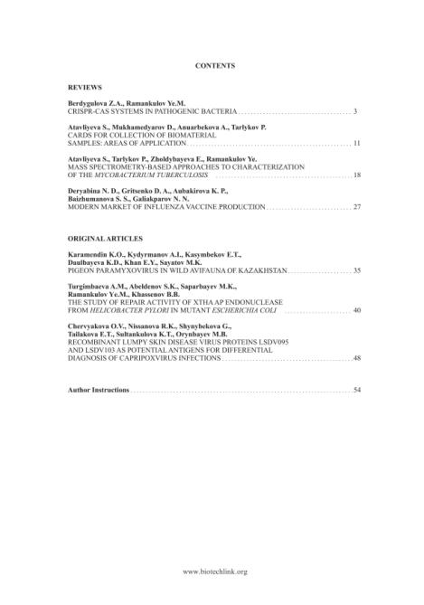
3 Berdygulova Z.A, Ramankulov Ye.M. CRISPR-Cas systems in pathogenic bacteria//Eurasian Jourmal of Applied Biotechnology.- No.4 - 2018. - P.3-10 (опубликована в 2019 г.).

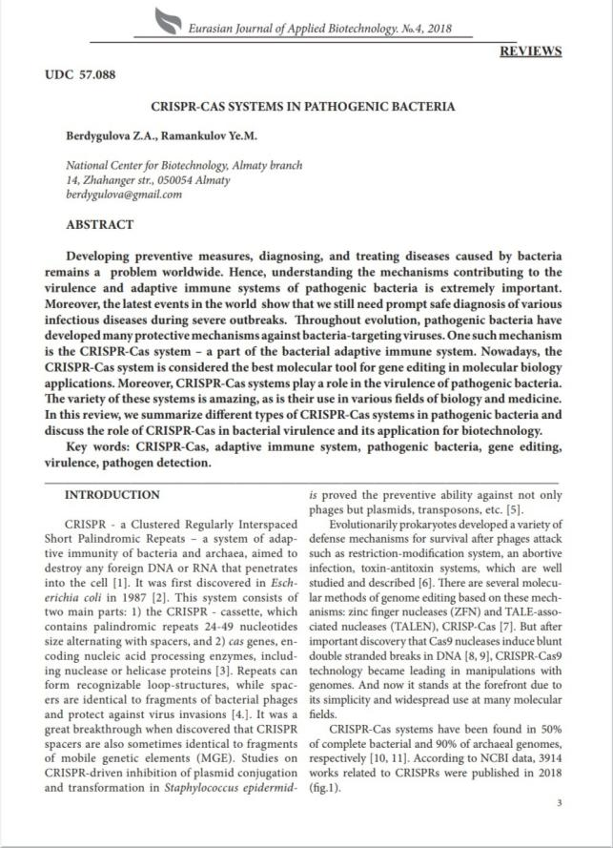
Тезисы в трудах международных конференций дальнего и ближнего зарубежья:

1 Turebekov N., Yegemberdieva R., Dmitrovsky A., eraliyeva L., Shapieva Z., Abdiyeva K., Amirbekov A., Oradova A., Kachiyeva Z., Ziyadina L., Froeschi G. et al. Prevalence of Rickettsia species in ticks in Kazakhstan // Материалы международной конференции 16th Medical biodefense conference, Германия, 28-31 октября 2018 г.

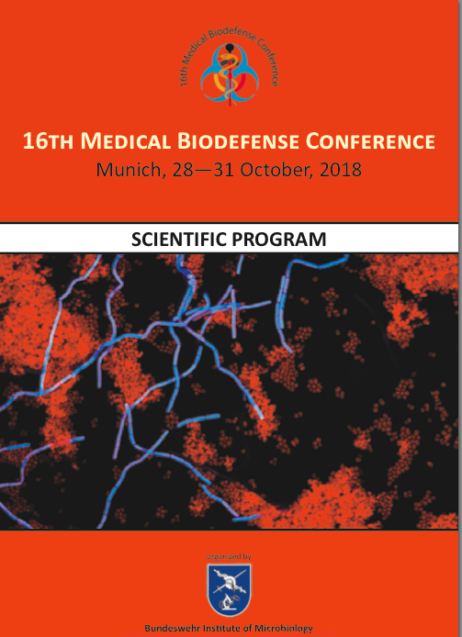

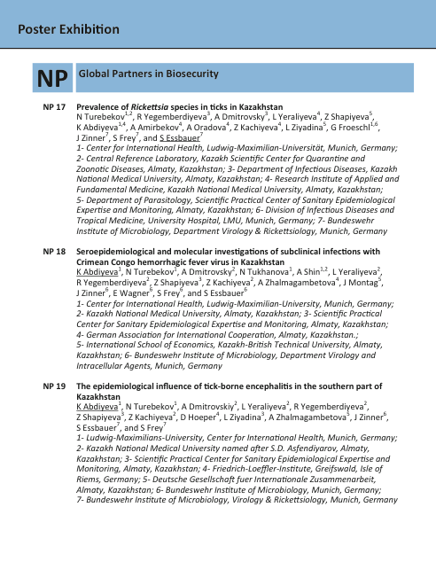

2 Дмитровский А.М., Мамадалиев С.М., Искакова Ф.А., Ералиева Л.Т., Егембердиева Р.А., Утепбергенова Г.А. Проект 53. Биобезопасность и биозащита биологических технологий. Аспекты обучения и перспективы // Материалы международного симпозиума “Астана Биотех 2018”, Астана, 12-13 июня 2018г.

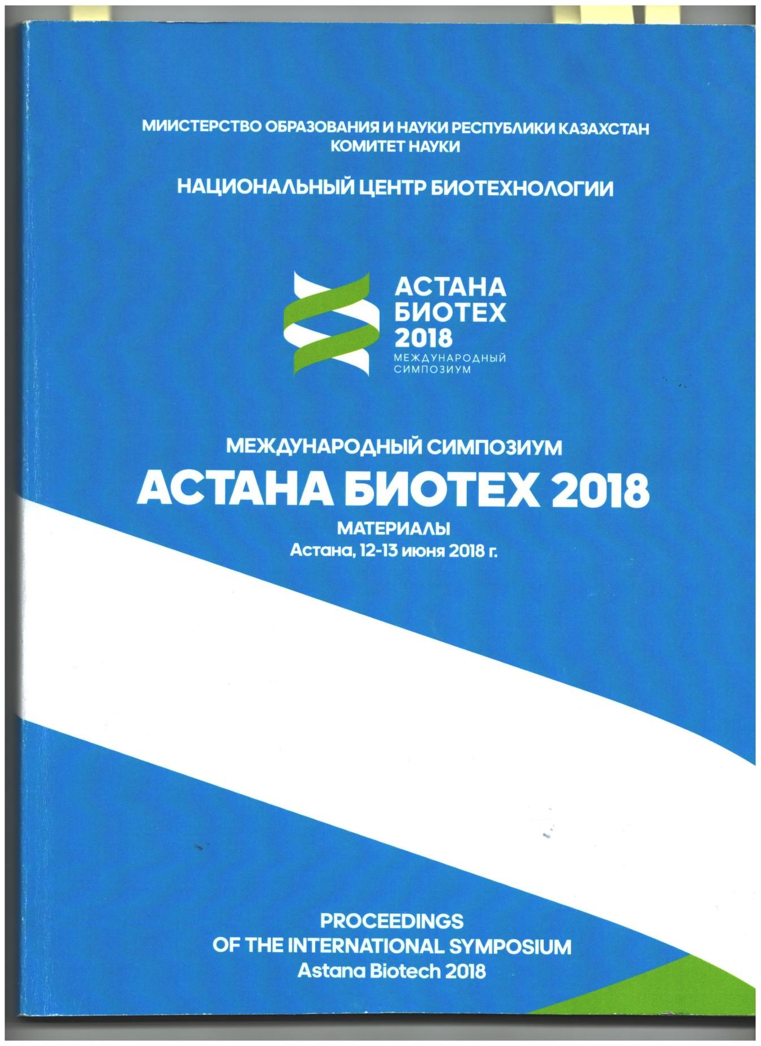

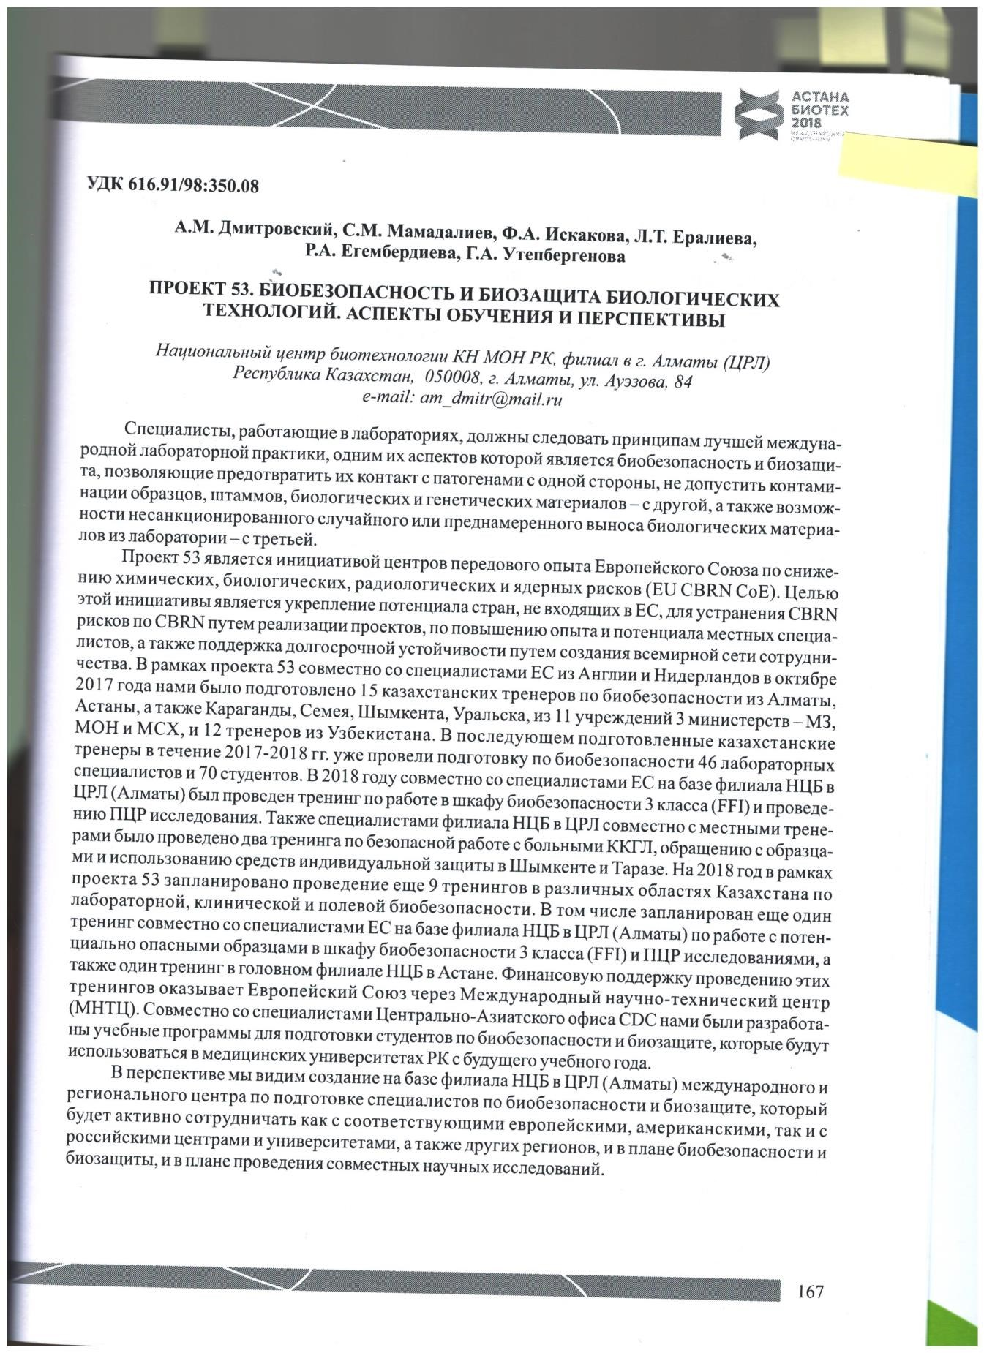
ПРИЛОЖЕНИЕ Г
Перечень использованных зарубежных информационных ресурсов

Поиск проводился по электронным базам данных, информационно-справочным системам и ресурсам:
Science Direct; Scopus; Web of Knowledge;
Web of Science (www.webofknowledge.com);
Elsevier (www.elsevier.com);
PubMed (www.pubmed.com);
Евразийская патентная организация (www.eapo.org);
Роспатент (www.fips.ru);
Казпатент (www.kazpatents.com);
Академия Google (https://scholar.google.ru/?hl=ru).

ПРИЛОЖЕНИЕ Д
Отчет о патентных исследованиях

ОТЧЕТ
о патентных исследованиях по выполнению проекта АР05134146 «Изучение видов и генотипов риккетсий, циркулирующих в природных очагах южного региона Казахстана» в соответствии с бюджетной программой: 217 «Развитие науки», подпрограмме 102 «Грантовое финансирование научных исследований», Патентным Законом Республики Казахстан и СТ РК ГОСТ Р 15.011-2005 «Система разработка и постановки продукции на производство. Патентные исследования. Содержание и порядок проведения».
Этап работы: заключительный (2020г.)
Начало поиска: 17.09.2020г. Окончание поиска: 08.10.2020г.

В.6 Материалы, отобранные для последующего анализа

Таблица В 6.1 - Патентная документация
Предмет поиска (объект исследования его составные части) | Страна выдачи, вид и номер охранного документа. Классификационный индекс | Заявитель, страна, номер заявки, дата публикации | Название изобретения (полной модели образца) | Сведения о действии охранного документа
Изучение видов и генотипов риккетсий, циркулирующих в природных очагах южного региона Казахстана | RU  G01N 33/50, C12Q 1/68,  G01N 33/5091, C12 Q1/6837, C12Q 1/6841, G01N 2035/00158 | Федеральное бюджетное учреждение науки «Нижегородский НИИ эпидемиологии и микробиологии им. академика И.Н. Блохиной» Федеральной службы по надзору в сфере защиты прав потребителей и благополучия человека.  RU patent  № 2019114846 14.05.2019 | Способ поиска молекулярных маркеров патологического процесса для дифференциальной диагностики, мониторинга и таргетной терапии.
 | RU  G01N33/58  C12Q1/68 | Федеральное бюджетное учреждение науки «Государственный научный центр вирусологии и биотехнологии "Вектор» (ФБУН ГНЦ ВБ "Вектор")  RU patent  № 2629604  30.08. 2017 | Набор олигонуклеотидных праймеров и зондов для идентификации вируса клещевого энцефалита, вируса лихорадки западного Нила, боррелий и риккетсий методом мультиплексной ПЦР в режиме реального времени.
 | RU  G01N33/50  C12Q1/60 | Федеральное бюджетное учреждение науки «Государственный научный центр вирусологии и биотехнологии "Вектор» (ФБУН ГНЦ ВБ "Вектор")  РФ  № 2581952  29.03.2016. | Набор олигонук-леотидных праймеров и флуорисцент-  но-меченого зонда для идентификации генетического материала риккетсий методом ПЦР в реальном времени.
Таблица В.6.2 - Научно-техническая, конъюктурная, нормативная документация и материалы государственной регистрации (отчеты о научно-исследовательских работах)

Предмет поиска | Наименование источника информации с указанием страницы источника | Автор, фирма (держатель), техническая документация | Год, место и орган издания (утверждения,  депонирования источника)
1 | 2 | 3 | 4
Изучение видов и генотипов риккетсий, циркулирующих в природных очагах южного региона Казахстана | Интернет | Samiye Demir, Sedef Erkunt Alak, Ahmet Efe Köseoğlu, Cemal Ün, Muhammed Nalçacı & Hüseyin Can. | 2020  Molecular investigation of Rickettsia spp. and Francisella tularensis in ticks from three provinces of Turkey.  Experimental and Applied Acarology. – Vol. 81. – P. 239–253.  doi.org/10.1007/s10493-020-00498-y
 | Интернет | Galay R.L., Talactac M.R., Ambita-Salem B.V., Chu D.M.M., Costa L.M.O., et al. | 2020  Molecular Detection of Rickettsia spp. and Coxiella burnetii in Cattle, Water Buffalo, and Rhipicephalus (Boophilus) microplus Ticks in Luzon Island of the Philippines.  Trop. Med. Infect. Dis. – Vol. 5(2). – P. 54; https://doi.org/10.3390/tropicalmed5020054
 | Интернет | Benson Chuks Iweriebor, Aboi Igwaran, Abiodun Atinuke Adegborioye, Elia John Mmbaga, Anthony Ifeanyi Okoh, Larry Chikwelu Obi. | 2019  Molecular screening of ticks for the presence of Rickettsia species: A public health concern.  Asian Pac. J. Trop. Dis. – Vol.7 (4). – P.199-204.  doi.org/10.12980/apjtd.7.2017D6-411
 | Интернет | Khasnatinov M.A., Rychkova L.V., Rodriguez I., Corona B., Danchinova G.A. | 2018  Ixodid ticks and tick-borne infections in the Republic of Cuba – literature review and rationale for risk assessment.  Acta Biomedica Scientifica. -Vol. 3. - No2. – P.35-39.  DOI: 10.29413/ABS.2018-3.2.6
 | Интернет | Kartashov M.Y.,  Glushkova L.I.,  Mikryukova T.P.,  Korabelnikov I.V.,  Egorova Y.I., Tupota N.L., Protopopova E.V., Konovalova S.N., Ternovoi V.A., Loktev  V.B. | 2017  Detection of Rickettsia helvetica and Candidatus R. tarasevichiae DNA in Ixodes persulcatus ticks collected in Northeastern European Russia (Komi Republic).  Ticks and Tick - borne Diseases. – Vol.8. – N.4. –  P. 588‒592.
 |  | Noh, Y., Lee, Y.S., Kim, H. et al. Molecular detection of Rickettsia species in ticks collected from the southwestern provinces of the Republic of Korea. 10, 20 (2017). | 2017  Molecular detection of Rickettsia species in ticks collected from the southwestern provinces of the Republic of Korea.  Parasites Vectors. https://doi.org/10.1186/s13071-016-1955-x
 | Интернет | Туребеков Н.А., Шапиева Ж.Ж., Егембердиева Р.А., Дмитровский А.М., Ералиева Л.Т.,  Абдиева К.С., Орадова А., Амирбеков А., Качиева З., Зиядина Л., Хёпер Д., Жалмагам-  бетова А., Фрёшл Г., Циннер Й., Фрай Ш., Эссбауер С. | 2016  Алматинская область – регион с новыми патогенными риккетсиями в Казахстане.  Национальные приоритеты России. - № 4(22). - C.100-102.
Форма Д 2.2 Оценка патентоспособности вновь созданных технических и художественно-конструкторских решений, определение целесообразности их правовой охраны

Название технических, художествен-но-  конструкторских решений, предлагаемых к правовой охране | Сущность решений предлагаемых  в правовой охране | Прототипы решений, предлагаемых к правовой  охране | Достигаемый технический результат и его влияние на характеристики объекта хозяйственной деятельности | Патентоспособность и квалификация предложенных решений (возможность отнесения к изобретениям, полезным моделям, промышленным образцам) | Целесообразность правовой охраны и обоснование выбора стран патентования или причина отказа от правовой охраны и целесообразность  отнесения к ноу-хау
1 | 2 | 3 | 4 | 5 | 6

Форма Д.2.2. – не заполняется, т.к. технических решений на данном этапе НИР нет.

ЗАКЛЮЧЕНИЕ
о выполнении патентных исследований

Регламент поиска выполнен на глубину 5 лет с июля 2016 года по октябрь 2020 года. В результате проведенного поиска по классам МКИ A61K, A61K9/08, A61G10/02, A61P25/00, A61P31/04, A61P37/02, C12N, C12Q, C12Q 1/04, C12Q 1/68, C12 Q1/6837, C12Q 1/6841, G01N, G01N 33/50, G01N 33/5091, G01N33/68 выявлены патенты, имеющие общую направленность с изучаемой тематикой. Имеются научные статьи, посвященные исследованию знаний о риккетсиозах, их распространении, значении в инфекционной патологии человека, характеристике риккетсий, их классификации и номенклатуре, а также о лабораторной диагностике и лечении риккетсиозов. Исследования проводятся в Германии, Израиле, Франции, Чехии, России, Эстонии, Казахстане, Китае, КНДР, Монголии, Южной Корее, Турции, Филиппинах, США, Кубе, Австралии, Южно-Африканской Республике, Танзании и др.
В природе риккетсии встречаются у более 30 видов различных диких грызунов: хомяки, бурундуки, суслики, пеструшки, дальневосточная и красно-серая полевки, полевая и лесная мыши, домовая мышь, серая крыса. Передача инфекции от грызуна к грызуну осуществляется иксодидовыми клещами, обитающими в различных ландшафтных зонах и имеющими определенный территориальный ареал. Передача инфекции людям также осуществляется иксодидовыми клещами. Риккетсиозы - это заболевания от легкой до тяжелой форм, обычно проявляющиеся лихорадкой, головными болями и сыпью. Из-за своей обязательной ассоциации с хозяевами возможность у риккетсий обмена генами с другими бактериями маловероятна. Метаболическая активность хозяина обеспечивает риккетсии питательным веществами и делает многие биосинтетические пути de novo у риккетсий несущественными для их жизни. Это привело к деградации ненужных генов и вызвало обширное сокращение генома.
Исторически систематика и номенклатура представителей порядка Rickettsiales основывались на фенотипических характеристиках. Применение молекулярно-биологических методов привело к описанию новых видов риккетсий, включая патогенные для человека. Использование технологии молекулярной филогении привело к реклассификации на всех таксономических уровнях в порядке Rickettsiales. Некультивируемые в лабораторных условиях микроорганизмы из порядка Rickettsiales в соответствии с рекомендациями International Committee of Systematic Bacteriology были классифицированы как Candidatus spp., появились рода и семейства, имеющие статус кандидатов.
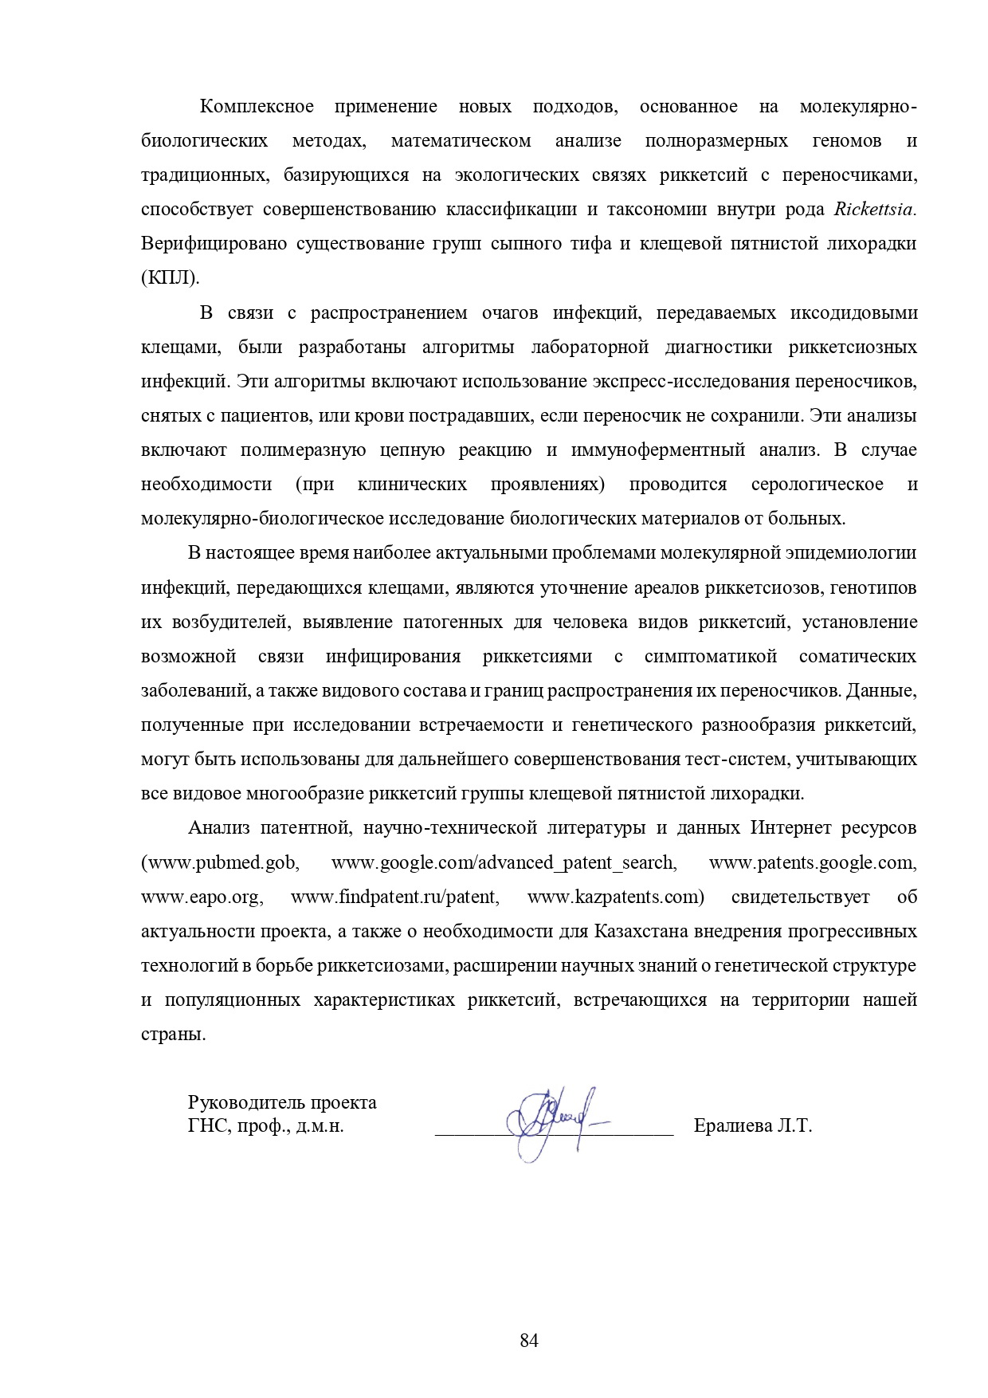

ПРИЛОЖЕНИЕ Е
Разработанные CОП
- CRL-NCB-SA-SOP-001 «Процедура сбора клещей».
- CRL-NCB-SA-SOP-003 «Процедура сбора крови у людей».
- CRL-NCB-SA-SOP-004 «Транспортировка биологических материалов».
- CRL-NCB-SA-SOP-005 «Морфологическая идентификация и сортировка клещей».
- CRL-NCB-SA-SOP-007 «Процедура гомогенизации биологического материала с использованием герметичного гомогенизатора Homogenizer Mixer Mill MM 400/Retsch».
- CRL-NCB-SA-SOP-008 «Эксплуатация и техническое обслуживание гомогенизатора Homogenizer Mixer Mill MM 400».
- CRL-NCB-SA-SOP-010 «Выделение РНК/ДНК с помощью комплекта реагентов “Рибо-сорб”».
- CRL-NCB-SA-SOP-011 «Подготовка крови людей для серологических исследований».
- CRL-NCB-SA-SOP-015 «Проведение ИФА на наличие антител к риккетсиям с помощью набора Spotted fever group IgG ELISA Kit».
- CRL-NCB-SA-SOP-016 «Постановка ПЦР для дифференциального выявления ДНК Rickettsia sibirica и Rickettsia heilongjiangensis с помощью набора РеалБест ДНК Rickettsia sibirica/Rickettsia heilongjiangensis (Комплект 2)».
- CRL-NCB-SA-SOP-018 «Постановка ПЦР для выявления ДНК Rickettsia species с помощью набора РеалБест ДНК Rickettsia species (Комплект 2)».
- CRL-NCB-SA-SOP-041 «Проведение реакции по Сенгеру с последующей очисткой и постановкой секвенирования на генетический анализатор Applied Biosystems 3500xL».
- CRL-NCB-SA-SOP-042 «Проведение ИФА на наличие антител к Rickettsia typhi с помощью набора Rickettsia typhi IgG ELISA Kit (Fuller Laboratories)».

1 CRL-NCB-SA-SOP-001 «Процедура сбора клещей»

2 CRL-NCB-SA-SOP-003 «Процедура сбора крови у людей»

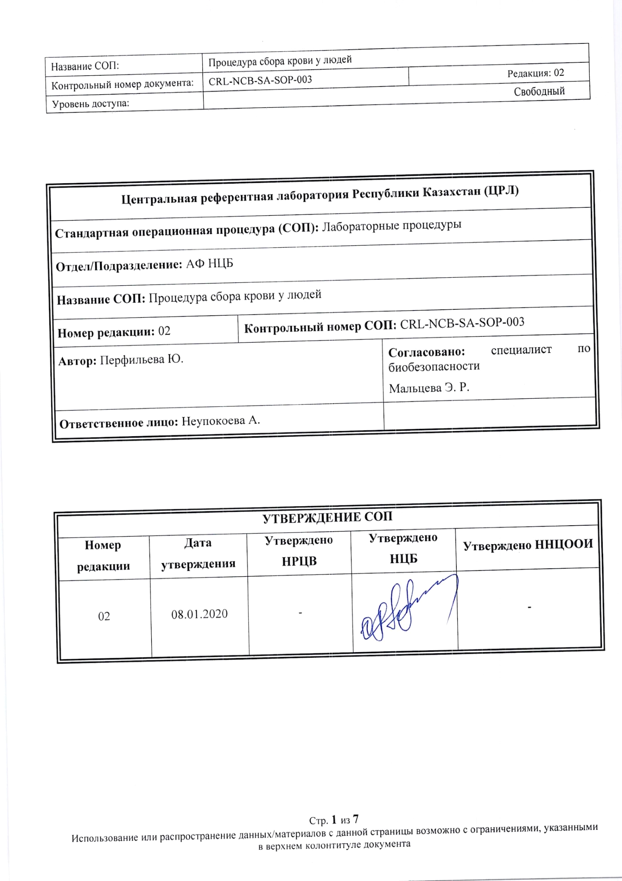

3 CRL-NCB-SA-SOP-004 «Транспортировка биологических материалов в ЦРЛ наземным транспортом»
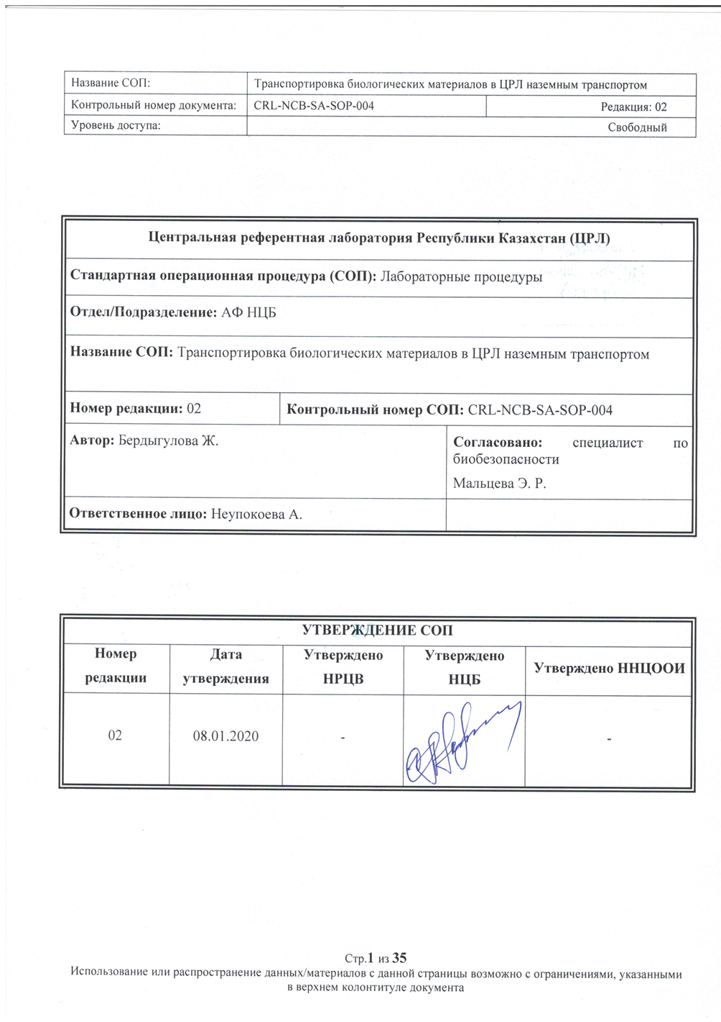

4 CRL-NCB-SA-SOP-005 «Морфологическая идентификация и сортировка клещей»

5 CRL-NCB-SA-SOP-007 «Процедура гомогенизации биологического материала с использованием гомогенизатора HomogenizerMixerMillMM 400/Retsch»

6 CRL-NCB-SA-SOP-008 «Эксплутация и техническое обслуживание гомогенизатора Homogenizer Mixer»

7 CRL-NCB-SA-SOP-010 «Выделение РНК/ДНК с помощью реагентов «Рибо-сорб»

8 CRL-NCB-SA-SOP-011 «Подготовка образцов крови для исследований»

9 CRL-NCB-SA-SOP-015 «Проведение ИФА на наличие антител к риккетсиям с помощью набора Spotted fever group IgG ELISA Kit»
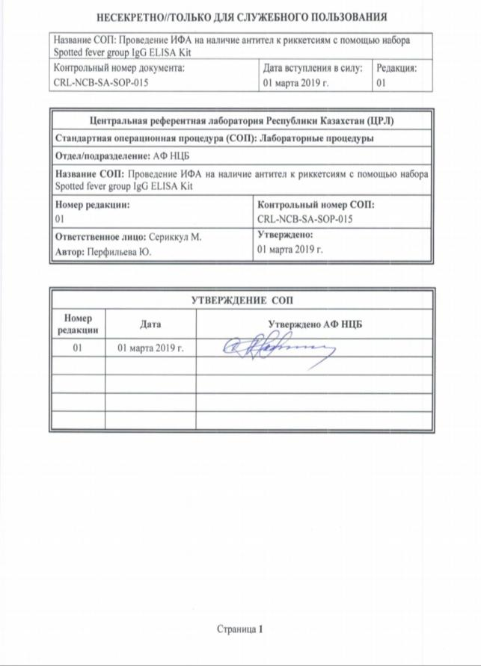

10 CRL-NCB-SA-SOP-016 «Постановка ПЦР для дифференциального выявления ДНК Rickettsia sibirica и Rickettsia heilongjiangensis с помощью набора РеалБест ДНК Rickettsia sibirica/Rickettsia heilongjiangensis (Комплект 2)»
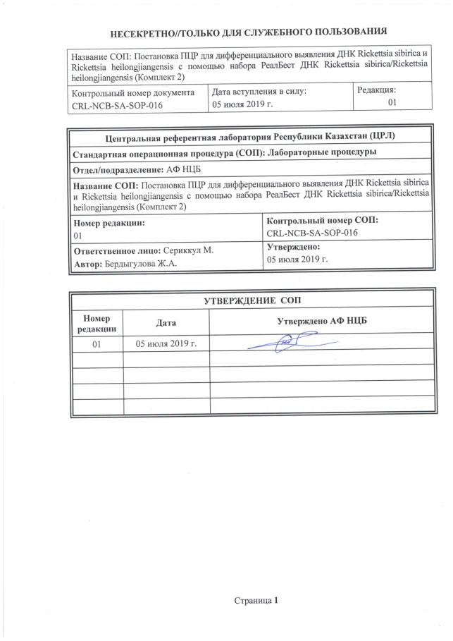

11 CRL-NCB-SA-SOP-018 «Постановка ПЦР для выявления ДНК Rickettsia species с помощью набора РеалБест ДНК Rickettsia species (Комплект 2)»
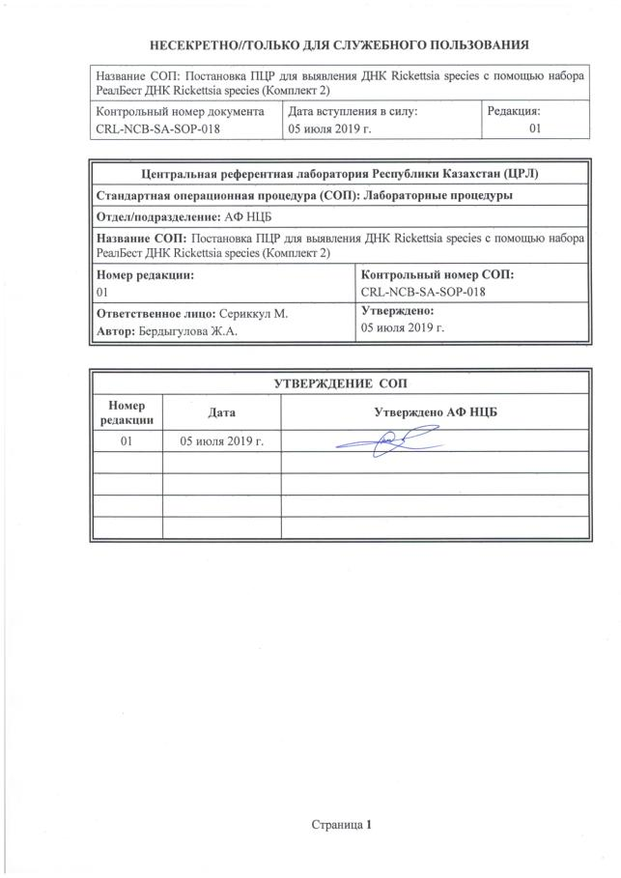

12 CRL-NCB-SA-SOP-041 «Проведение реакции по Сенгеру с последующей очисткой и постановкой секвенирования на генетический анализатор Applied Biosystems 3500xL»
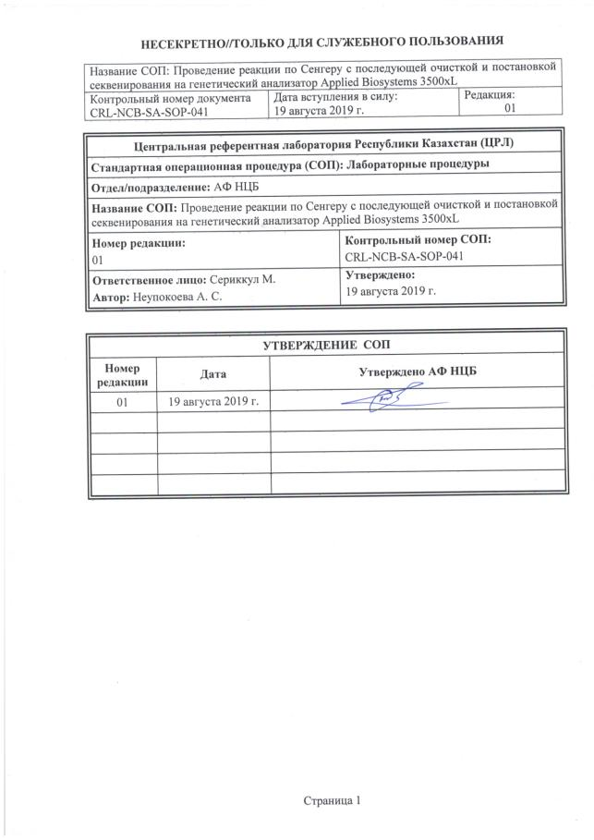

13 CRL-NCB-SA-SOP-042 «Проведение ИФА на наличие антител к Rickettsia typhi с помощью набора Rickettsia typhi IgG ELISA Kit (Fuller Laboratories)»
